**DEDICATORIA**

El presente proyecto se lo dedico en primer lugar a Dios por darme la vida y no desampararme. Y principalmente por darme la fuerza para poder llegar hasta este momento.

A mi familia, a mi padre Luis y a mi madre María del Cisne quienes han estado en cada etapa de mi vida y quienes me han apoyado y lo siguen haciendo en todo momento para alcanzar mis metas.

A mi hermana Soledad, quien a pesar de que no ha estado conmigo en todo momento pero a la distancia siempre me brindo su apoyo incondicional, a toda mi familia en general: abuelos, tíos y primos, porque ellos tuvieron confianza en mí y con sus consejos me han dado la fuerza para seguir.

Finalmente pero no menos importantes a una persona muy especial que a pesar de las dificultades siempre ha creído en mi, a mi amiga que siempre a estado presente en mi corazón Gina. Y a mis amigas que conocí durante mi vida universitaria: Daniela, Denisse y Ann.

Con mi afecto:

**Luisa María Aguilar García**

**DEDICATORIA**

Dedico este proyecto primeramente a Dios, quien ha sido mi fuente de inspiración, ha colmado mi vida de bendiciones y me ha dado la fortaleza necesaria para vencer los obstáculos y llegar hasta esta importante etapa de mi vida.

A mi mami Mirella y a mi papi Oswaldo, quienes a lo largo de mi vida han velado por mi bienestar y educación, siendo mi apoyo en todo momento, depositando su entera confianza en cada reto que se me presentaba sin dudar ni un solo momento en mi inteligencia y capacidad.

A mis hermanos Ian e Illona, a toda mi familia en general, y a mis amigos con los que he compartido buenos y malos momentos de mi vida. Finalmente, a todas aquellas personas que piensan que llegar hasta aquí es imposible, pues no es cierto, porque con esfuerzo, dedicación y perseverancia, se puede lograr.

Con cariño,

**Eliana Karla Blancas Santillán**

**DEDICATORIA**

Este proyecto va dedicado con todo mi amor e inmensa gratitud a Dios y a la Virgen quienes me han iluminado, guiado y ayudado en cada instante de mí vida dándome la fortaleza parta seguir adelante.

A mis padres Wilson y Natalia por darme la educación, los valores, el impulso y el apoyo incondicional.

A mi madre que quien con su esfuerzo y sacrificio me ha ayudado a lograr mis metas, a mi padre que se encuentra en presencia de Dios y siempre me supo brindar consejos, aliento y el ejemplo de perseverancia.

A mi abuela Martha quien con mucha paciencia y bondadoso amor me ha acompañado en cada paso escalado te agradezco tanto sin ti tampoco seria posible lo que soy.

A mis hermanos Temis, Walter, Elías y Rud espero y anhelo de todo corazón que sus vidas sean bendecidas, logren sus propósitos y logren sentir esa felicidad tan anhelada.

A mis tías maternas y paternas cada una tan distinta y especial en su forma de ser pero que han sido ángeles de ayuda en mi vida y la de mi familia.

También dedico este trabajo a las personas que han llegado a mi corazón Stefano y mis amigos quienes han compartido conmigo momentos inolvidables y forman hoy parte de mi presente y espero en Dios también formen parte de mi futuro.

Este logro es para todos ustedes, ha sido arduo el camino, pero aun falta mucho por lograr gracias por enseñarme a nunca rendirme, los amo de todo corazón.

**Natasha Nadia Yulán Blancas**

**AGRADECIMIENTO**

Agradezco a Dios por haberme permitido llegar hasta aquí, a mis padres por su amor y siempre apoyarme en todo lo que me he propuesto.

A la Ing. Patricia Valdivieso por su guía que con paciencia y constancia, piezas fundamentales para la realización de este proyecto.

A mis compañeras y amigas Eliana Blancas y Natasha Yulán por su cooperación para la exitosa realización de este proyecto y por todo lo que hemos vivido tanto dentro como fuera de las aulas.

A cada uno de mis profesores que han compartido sus valiosos conocimientos a lo largo de mis estudios universitarios.

Muy particularmente al Sr. Franco Romero Loayza por la invaluable información que nos proporciono y a mi tío Ing. Wilmer Aguilar Mosquera, por su ayuda y aporte, sin los cuales no hubiese sido factible la culminación de esta trabajo.

A todos ellos, mis sinceros e imperecederos agradecimientos

**Luisa María Aguilar García**

**AGRADECIMIENTO**

Agradezco inmensamente y antes que todo a Dios por haberme guiado en todo momento y darme la oportunidad de llegar hasta esta etapa de mi vida.

Agradezco a mis padres por siempre haberme dado su fuerza y apoyo incondicional, pues me han ayudado y llevado hasta donde estoy ahora.

A mi grupo de tesis conformado por Luisa Aguilar García y mi prima Natasha Yulán Blancas, porque a pesar de las adversidades hemos logrado trabajar en equipo y lograr realizar con éxito este proyecto.

A mi directora de tesis Ing. Patricia Valdiviezo, por dedicarnos su tiempo y guiarnos en este proyecto.

A mis profesores a quienes les debo gran parte de mis conocimientos.

Finalmente un eterno agradecimiento a esta prestigiosa universidad que nos ha preparado para un futuro competitivo y nos ha formado como personas de bien.

Con cariño,

**Eliana Karla Blancas Santillán**

**AGRADECIMIENTO**

Gracias a Dios y a la virgen quienes me han dado la fuerza y el valor durante todo el trayecto de mis estudios.

A mis padres, por la confianza depositada en mí, el esfuerzo y la ilusión con la siempre lucharon para que sus hijos sean mejores cada día, espero día a día retribuirles el inmenso amor y esfuerzo que me han dado.

A mi abuela tan amada quien ha sido como mi segunda madre, a mis tías por el apoyo brindado.

A mis profesores parte elemental de formación en mi carrera.

A nuestra directora de Tesis Ing. Patricia Valdiviezo por la ayuda y guía brindada en nuestro proyecto de tesis.

También agradecer a la Econ. María Elena Romero por su ayuda brindada.

A mis compañeras de proyecto de Tesis Eliana y Luisa con las cuales hemos compartido criterios, conocimientos y esfuerzo para poder materializar nuestro proyecto.

A Stefano, Valeria, Eliana, Kary y amigos a lo largo del camino, con quienes he compartido momentos inolvidables y que han hecho que esta etapa de mi vida sea única, están dentro de mi corazón.

**Natasha Nadia Yulán Blancas**

**TRIBUNAL DE SUSTENTACIÓN**

___________________________

Econ. Pedro Gando

Presidente Tribunal

_____________________________

Ing. Patricia Valdiviezo

Directora de Tesis

**DECLARACIÒN EXPRESA**

“La responsabilidad por los hechos, ideas y doctrinas expuestas en este proyecto de graduación “INVERSIÓN PARA EL DESARROLLO DE LA PRODUCCIÓN DE BANANO ORGÁNICO ECUATORIANO Y SU EXPORTACIÓN A HAMBURGO-ALEMANIA” nos corresponden exclusivamente, y el patrimonio intelectual de la misma a la ESCUELA SUPERIOR POLITECNICA DEL LITORAL”

_______________________ _________________________

Luisa María Aguilar García Eliana Blancas Santillán

______________________

Natasha Yulán Blancas

**INDICE**

1. INTRODUCCION 15
2. CAPITULO I 16

ANTECEDENTES 16

Reseña histórica mundial 16

Reseña histórica Nacional 17

1. 18

**Reseña histórica Local** 19

ESTUDIO GENERAL DE LA CAPITAL DE LA PROVINCIA DE EL ORO MACHALA 20

Clima 21

Población 21

Orografía 21

Hidrografía 21

Economía 22

Infraestructura Vial 22

Infraestructura Marítima y Portuaria de Puerto Bolívar 22

Infraestructura Marítima y Portuaria de Guayaquil 23

GENERALIDADES 24

Descripción 24

Requerimientos para su cultivo 25

Composición y Valor nutricional 27

Producción de banano a nivel mundial 28

Importancia económica y social del banano 30

Mercado Mundial del banano 30

Los precios 31

La producción 31

Evolución de la demanda mundial 32

PROBLEMA 33

OPORTUNIDADES 35

CARACTERISTICAS DEL PRODUCTO O SERVICIO 36

ALCANCE 37

➢ ENVASE Y EMBALAJE 37

➢ EXIGENCIAS DE CALIDAD 37

➢ EMBALAJE Y ALMACENAJE 42

OBJETIVO GENERAL 44

OBJETIVOS ESPECIFICOS 44

1. CAPITULO II: INVESTIGACIÓN DE MERCADO 45

ANALISIS DE EMPRESAS Y SUPERMERCADOS 46

CONTRATO DE DISTRIBUCIÓN CON LA EMPRESA IMPORTADORA 48

INVESTIGACIÓN DE MERCADO POR MÉTODO DE ENCUESTAS 48

Objetivo General 48

Objetivos Específicos 48

ANALISIS DE LA OFERTA MUNDIAL 49

ANALISIS DE LA OFERTA NACIONAL 50

ANALISIS DE LA DEMANDA 50

Determinación del tamaño de la Muestra 52

Resultados Estadísticos de la Encuesta 54

Conclusiones 61

MATRIZ BCG - Crecimiento-Participación 62

MATRIZ DE IMPLICACIÓN-FCB 63

MACROSEGMENTACIÓN 64

MICROSEGMENTACIÓN 65

Ubicación: 65

Distribuidor Autorizado: 65

Selección del Mercado Meta: 65

LAS CINCO FUERZAS DE PORTER 67

**Amenaza de Nuevos Competidores** 67

**Amenaza de los Productos Sustitutos** 68

**Poder de los Proveedores** 68

**Poder de los Compradores** 68

**Rivalidad de la Industria** 69

MARKETING MIX: LAS 4 P’S 70

PRODUCTO 70

PRECIO 71

PLAZA 71

ESTUDIO ORGANIZACIONAL 74

Constitución de la Empresa 74

Control Organizacional 77

➢ Misión 77

➢ Visión 77

➢ Core Competences 77

ANALISIS FODA 78

FORTALEZAS: 78

OPORTUNIDADES: 78

DEBILIDADES: 78

AMENAZAS: 79

ORGANIGRAMA 80

➢ GERENCIA GENERAL 81

➢ DEPARTAMENTO DE PRODUCCION 81

➢ DEPARTAMENTO DE CALIDAD 81

➢ DEPARTAMENTO DE ADMINISTRACION Y FINANZAS 81

➢ DEPARTAMENTO DE COMERCIALIZACIÓN Y COMERCIO EXTERIOR 82

ESTUDIO TÉCNICO 82

Necesidades de Activos 82

Bananera 82

MAQUINARIA 83

Envase y Embalaje 83

Local para Oficina 84

Sistema de Computación 84

Pagina Web 84

Medios de Comunicación 84

Muebles y enseres 84

Vehículos 84

Necesidad de Recursos humanos 84

Necesidades para la Exportación del Banano 85

Trámites Aduaneros y Documentos de Exportación 85

1. CAPITULO III ESTUDIO FINANCIERO 87

INVERSIÓN 87

ESTRUCTURA DE CAPITAL 88

AMORTIZACIÓN DE DEUDAS 89

INGRESOS 92

COSTOS 93

• **Materiales Directos y Mano de Obra Directa** 93

• **Costos de Producción** 93

Gastos Administrativos 94

Costo de Ventas 97

CAPITAL DE TRABAJO 98

DEPRECIACIÓN Y VALOR DE DESECHO MÉTODO CONTABLE 100

ESTADO DE RESULTADO 101

TASA DE DESCUENTO – TMAR 102

FLUJO DE CAJA 105

TASA INTERNA DE RETORNO – TIR 107

VAN 108

PAYBACK 109

ANÁLISIS DE SENSISBILIDAD 110

1. 111
2. CONCLUSIONES 114
3. RECOMENDACIONES 116
4. BIBLIOGRAFÍA 117
5. ANEXOS 119

**ÍNDICE DE GRÁFICOS**

1. Gráfico 1 18
2. Gráfico 2 19
3. Gráfico 3 20
4. Gráfico 4 28
5. Gráfico 5 29
6. Gráfico 6 29
7. Gráfico 7 46
8. Gráfico 8 54
9. Gráfico 9 54
10. Gráfico 10 55
11. Gráfico 11 55
12. Gráfico 12 56
13. Gráfico 13 57
14. Gráfico 14 58
15. Gráfico 15 58
16. Gráfico 16 58
17. Gráfico 17 59
18. Gráfico 18 60
19. Gráfico 19 60
20. Gráfico 20 61
21. Gráfico 21 62
22. Gráfico 22 63
23. Gráfico 23 67
24. Gráfico 24 72
25. Gráfico 25 72
26. Gráfico 26 75
27. Gráfico 27 80
28. Gráfico 28 107
29. Gráfico 29 111
30. Gráfico 30 111
31. Gráfico 31 112
32. Gráfico 32 113

**ÍNDICE DE TABLAS**

1. Tabla 1 27
2. Tabla 2 49
3. Tabla 3 50
4. Tabla 4 51
5. Tabla 5 51
6. Tabla 6 85
7. Tabla 7 87
8. Tabla 8 87
9. Tabla 9 87
10. Tabla 10 88
11. Tabla 11 88
12. Tabla 12 89
13. Tabla 13 90
14. Tabla 14 91
15. Tabla 15 91
16. Tabla 16 92
17. Tabla 17 92
18. Tabla 18 93
19. Tabla 19 94
20. Tabla 20 95
21. Tabla 21 96
22. Tabla 22 98
23. Tabla 23 98
24. Tabla 24 99
25. Tabla 25 99
26. Tabla 26 100
27. Tabla 27 101
28. Tabla 28 103
29. Tabla 29 103
30. Tabla 30 103
31. Tabla 31 104
32. Tabla 32 104
33. Tabla 33 105
34. Tabla 34 105
35. Tabla 35 108
36. Tabla 36 111
37. Tabla 37 111
38. Tabla 38 113

# INTRODUCCION

Este proyecto nació debido a que hemos visto como desde hace algunos años las personas se preocupan por la salud y el medio ambiente, por esto motivo existe la necesidad de cuidar la vida, como el medio ambiente.

En nuestro país hoy en día no hay muchos productores de este banano, debido a que la mayoría aun produce banano convencional y existen pocos productores que también exportan su propia cosecha, porque desconocen de cómo hacerlo y la venden al exportador esto es lo que ocurre con medianos y pequeños productores.

Nuestro objetivo es crear una empresa productora y exportadora de este, el cual iría al puerto de Hamburgo en Alemania y desde este llegaría a nuestros consumidores, puesto a que es un producto que todavía no sobrepasa la demanda, sería una buena oportunidad.

Nuestra producción sería en una hacienda en Machala debido a que ahí existe el clima optimo, y existe una buena infraestructura pues está a sido una hacienda bananera.

La investigación que se ha realizado a través de información que hemos obtenido de personas que conocen acerca del tema, y por medio de encuestas realizadas en Alemania.

El establecimiento de hipótesis de investigación y los resultados encontrados por las encuestas nos han permitido conocer los gustos y preferencias del mercado, desarrollar un plan de marketing y financiero adecuado para la empresa y demostrar que es un proyecto rentable y de gran aporte para el Ecuador.

# CAPITULO I

## ANTECEDENTES

### Reseña histórica mundial

El Banano, es un frutal cuyo origen se considera del Sureste Asiático, incluyendo el Norte de la [India](http://www.monografias.com/trabajos14/la-india/la-india.shtml), Burma, Camboya y parte de la [China](http://www.monografias.com/trabajos13/cultchin/cultchin.shtml) sur, así como las Islas mayores de Sumatra, [Java](http://www.monografias.com/trabajos16/java/java.shtml), Borneo, las Filipinas y Taiwán.

Las más antiguas referencias relativas al cultivo del banano proceden de la India, donde aparecen citas en la [poesía](http://www.monografias.com/trabajos11/tralengu/tralengu.shtml) épica del [budismo](http://www.monografias.com/trabajos5/budismo/budismo.shtml) primitivo de los años 500-600 antes de Cristo. Otra referencia encontrada en los escritos del budismo Jataka, hacia el año 350 antes de Cristo, sugiere la existencia, hace 2,000 años, de una fruta tan grande como "colmillo de elefante".

En el mediterráneo de los tiempos clásicos, el banano solo se conocía de por había escuchado hablar de él; fue descrito por Megastenes, Teofrasto y Plinio. Todos los autores parecen convenir que la planta llego al mediterráneo después de la [conquista](http://www.monografias.com/trabajos910/choque-mundos/choque-mundos.shtml) de los Árabes en el año 650 D.C.

Al [África](http://www.monografias.com/trabajos55/africa/africa.shtml) fue llevado desde la India, a través de Arabia, y luego rumbo al sur, atravesando Etiopia hasta el norte de Uganda aproximadamente en el año 1,300 D.C. El banano fue llevado a las Islas Canarias por los portugueses después de 1,402 y de ahí paso al Nuevo Mundo, iniciándose en 1,516 una serie de introducciones de este cultivo, donde le cambiaron en nombre a banana y se convirtió en uno de los alimentos básico de los países tropicales y caribeños.

El banano es una de las frutas más populares del trópico gracias a su contenido de potasio y rico sabor es un alimento ideal para niños y adultos.

### Reseña histórica Nacional

El inicio del “boom” bananero en el Ecuador comienza entre los años 1944 y 1948. A consecuencia de un furioso huracán que azotó la costa del Caribe y destruyó las plantaciones de esta fruta en los países productores de Centro América, el señor Clemente Yerovi Indaburu (posteriormente Presidente de la República) vio la oportunidad para los agricultores del Litoral y tuvo el acierto de solicitar al gobierno del presidente en funciones, Galo Plaza Lasso, la concesión de un préstamo de 22 millones de sucres para el cultivo de la fruta.

Y fueron ambos, Yerovi Indaburu y Plaza Lasso quienes con esta visión promovieron activamente la expansión de los cultivos y el desarrollo de este nuevo rubro de exportación. Cuando el señor Plaza Lasso asume la presidencia del Ecuador, nuestro país exportaba 3.8 millones de racimos (en ese entonces, las cifras no estaban expresadas ni en cajas ni en toneladas métricas sino en racimos) y al concluir en 1952 su mandato, los embarques llegaron a los 16.7 millones, lo que representa un crecimiento del 421%, porcentaje que prácticamente no tiene comparación en ningún otro período de la expansión bananera del país. Esta expansión también se evidenció en las divisas que ingresaron al país por la venta de banano, de 66.2 millones de sucres creció a 320.7 millones.

Plaza Lasso logró que el Ecuador se convierta en el más importante exportador de banano en el mundo.

Cuando las exportaciones bananeras empezaron a decaer en los años 60, el Estado regulador y planificador orientó la economía, hasta entonces dependiente del mercado exterior, hacia el modelo de sustitución de importaciones que privilegió el desarrollo interno.

Ecuador es el mayor exportador de banano del mundo y su presencia en el comercio mundial va en aumento. Las exportaciones crecieron de un millón de toneladas en 1985 a 3,6 millones de toneladas en 2000. Esto equivale a un índice medio anual de casi el 9 por ciento, el más elevado de los cinco países exportadores más importantes. Este crecimiento se vio apoyado sobre todo por el aumento de la superficie plantada y, en menor medida, por el incremento de los rendimientos por hectárea. Cerca del 18 por ciento de los bananos comercializados en el mundo durante los años setenta y ochenta procedían de Ecuador y este porcentaje aumentó en los años noventa hasta el 30 por ciento. La producción y el comercio del banano en Ecuador ofrecen empleo directo a una cifra estimada de 380 000 personas.

# 

Gráfico 1

**Fuente: FAOSTAT**

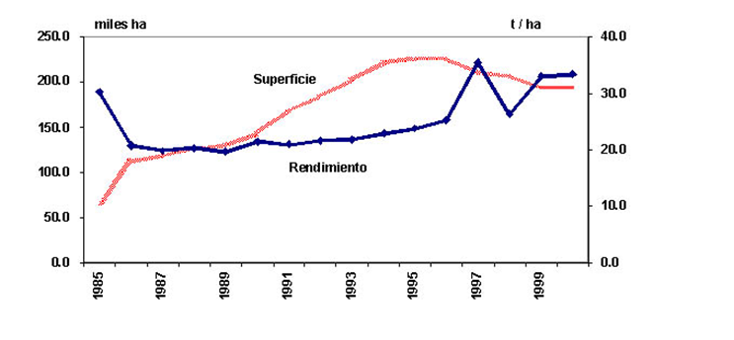Gráfico 2

Fuente: FAOSTAT

**Reseña histórica Local**

La producción bananera es la más significativa de la provincia. El Oro es una provincia bananera. Sólo ella ha producido algunos años más del 42% de toda la producción bananera ecuatoriana. El cultivo del banano ha sido favorecido por las excelentes condiciones climáticas y ecológicas de la llanura occidental de la provincia. Las principales áreas de cultivo están situadas en los cantones Machala, Pasaje, Santa Rosa, Arenillas y El Guabo. El banano empezó como un cultivo destinado a sustituir al cacao debido a la crisis cacaotera durante la primera guerra mundial.

El gran desarrollo bananero se produjo a partir del año 1944 y fue estimulado por el alza en el precio de la fruta. Gracias al rápido ascenso de la producción de banano el año 1959 se convirtió en el principal rubro de exportación del Ecuador.

No existen datos más relevantes sobre cuando exactamente se empezó a cultivar el banano en la provincia de El Oro, pero se conoce que Machala es llamada “Capital Mundial del Banano”.

### ESTUDIO GENERAL DE LA CAPITAL DE LA PROVINCIA DE EL ORO MACHALA

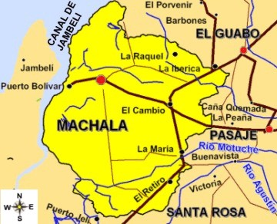

Gráfico 3

**Fuente: http://www.geschichteinchronologie.ch/am-S/ecuador/r-L-Guay-2008-08-teil3-retour/06-02-Mach-Huaq-d/z002-karte-Machala-Puerto-Bolivar-Jambeli.jpg**

Está situada en las tierras bajas próximas al golfo de Guayaquil, en el océano Pacífico. Su rica región genera un gran comercio basado en la producción agrícola, centrada en el cultivo de [bananas](http://es.wikipedia.org/wiki/Banana), [café](http://es.wikipedia.org/wiki/Caf%C3%A9) y [cacao](http://es.wikipedia.org/wiki/Cacao). [Puerto Bolívar](http://es.wikipedia.org/wiki/Puerto_Bol%C3%ADvar), al suroeste, es el más importante puerto exportador de bananas de Ecuador y por lo tanto, Machala es conocida también como la "capital bananera del mundo", debido a que la actividad de la ciudad gira en torno a la exportación de banano.

### Clima

El clima es moderado con temperaturas que oscilan entre los 22º C a los 35º C óptimo para la producción de banano.

### Población

Machala en su área urbana administrativa, en donde incluye a los asentamientos de Jambelí que no se han fusionado aun con la ciudad físicamente, tiene una población de 231.260 habitantes, pero dentro de su aglomeración urbana que tiene datos reales de población de la ciudad con sus áreas suburbanas, establece una población de 241.606 habitantes.

No Obstante, la conurbación de Machala que incluye los cantones adyacentes de Pasaje y Santa Rosa más conocida como el triángulo metropolitano de Machala asciende a una población de 387.814.

### Orografía

Esta región está formada por montañas bajas y en su mayor extensión por una planicie litoral muy seca. La zona costanera u occidental tiene una subzona de manglares en la enseñada de Túmbez, el estero de Santa Rosa y las islas de Jambelí, Las inundaciones a causa de las mareas son ocasionales, puesto que se encuentra en la región árida de la Costa.

### Hidrografía

El territorio de Machala donde desemboca el río Jubones al norte de la ciudad. No cuenta con más ríos debido a que tiene salida al Océano Pacifico en donde desembocan todos los libros que tienen la provincia de El Oro como el río Zarumilla, Panulapi, Zaracay y el Santa Rosa que tiene afluencia del Bellavista.

### Economía

Su rica región genera un gran comercio basado en la producción agrícola, centrada en el cultivo de banano, café y cacao. Puerto Bolívar, al suroeste, es el más importante puerto exportador de bananas de Ecuador y por lo tanto, Machala es conocida también como la ¨capital bananera del mundo¨, debido a que la actividad de la ciudad gira en torno a la exportación de banano y también a la cría de camarones.

### Infraestructura Vial

Su vía principal que va a Guayaquil ahora está en muy buen estado si nuestra decisión es trasladar de Machala a donde vamos a producir el banano a Guayaquil y ahí tener la empresa de exportación, y así desde ahí enviar por barco al lugar de importación.

### Infraestructura Marítima y Portuaria de Puerto Bolívar

Muelle de Espigón Con dos frentes de atraque, longitud de 130m, y ancho de 30m, calado de 10.5 Estructura: 1 losa y pilotes de hormigón.

Muelle Marginal Longitud 365 m Ancho 25 m. Calado 10.5 m, permite el atraque simultaneo de 2 buques de hasta 27.000 TB. Estructura de hormigón armado.

Muelle de cabotaje Especial para el servicio al turismo, extensión 60 m calado 5.70 m

Áreas de Almacenamiento Puerto Bolívar cuenta con 27.104 m2 de bodegas y patios con servicio para el almacenamiento de mercancías. 6 bodegas para carga general con un total de 10.152 m2 6 bodegas para paletizado de banano con un total de 14.592 m2 1 bodega de 2.360 m. para gráneles.

Áreas de parqueaderos Parqueadero para vehículos pesados, especial para bananeros con una área de 50.318 m2 Parqueadero para vehículos livianos en el área operativa con una superficie de 1.530 m2 Parqueadero en el área administrativa y bancaria 2.290 m2

Edificio antinarcóticos Con 1.600 metros de instalaciones para el control de narcóticos, con dotación de scanner y perros adiestrados para detección de estupefacientes y sustancias psicotrópicas.

### Infraestructura Marítima y Portuaria de Guayaquil

El puerto de Guayaquil posee una infraestructura adecuada para el desarrollo del comercio internacional, para lo cual cuenta con medios óptimos para la ejecución de las operaciones. En el puerto se prestan todos los servicios requeridos por las naves y las mercaderías a través de operadores privados de alta especialización que, bajo la supervisión de la Autoridad Portuaria, actúan en libre competencia para satisfacer los requerimientos de los usuarios más exigentes, logrando alta eficiencia y reducción de costos.

El puerto marítimo de Guayaquil tiene una infraestructura moderna que le permite brindar servicios a todo tipo de naves, así como manipular y almacenar contenedores o cualquier tipo de carga seca o refrigerada. Las principales características del puerto son las siguientes:

* Área total del puerto: 200 hectáreas.
* Longitud total del área de los muelles: 1.625 metros.

## GENERALIDADES

### Descripción

El nombre de **plátano**, **banana**, **banano**, **cambur**, **topocho** o **guineo** agrupa a un gran número de [plantas](http://es.wikipedia.org/wiki/Planta) [herbáceas](http://es.wikipedia.org/wiki/Herb%C3%A1cea) del género [*Musa*](http://es.wikipedia.org/wiki/Musa_%28planta%29), tanto híbridos obtenidos horticulturalmente a partir de las especies silvestres del género [*Musa acuminata*](http://es.wikipedia.org/wiki/Musa_acuminata) y [*Musa balbisiana*](http://es.wikipedia.org/wiki/Musa_balbisiana) como [cultivares](http://es.wikipedia.org/wiki/Cultivar) genéticamente puros de estas especies. Clasificado originalmente por [Linnaeus](http://es.wikipedia.org/wiki/Linnaeus) como *Musa paradisiaca* en [1753](http://es.wikipedia.org/wiki/1753), la [especie tipo](http://es.wikipedia.org/wiki/Especie_tipo) del género *Musa*, estudios posteriores han llevado a la conclusión de que la compleja taxonomía del género incluye numerosos híbridos, de variada composición genética, y se ha desarrollado un sistema estrictamente *sui generis* de clasificación para dar cuenta de esta variación. Sin embargo, de acuerdo a las reglas del [Código Internacional de Nomenclatura Botánica](http://es.wikipedia.org/wiki/C%C3%B3digo_Internacional_de_Nomenclatura_Bot%C3%A1nica), el nombre linneano cuenta con prioridad, y sigue siendo usado —tanto en su forma original como en la modificada *Musa × paradisiaca*, que indica que se trata de un híbrido— para designar genéricamente a estas variedades.

El [fruto](http://es.wikipedia.org/wiki/Fruto) tarda entre 80 y 180 días en desarrollarse por completo. En condiciones ideales fructifican todas las flores femeninas, adoptando una apariencia dactiliforme que lleva a que se denomine mano a las hileras en las que se disponen. Puede haber entre 5 y 20 manos por espiga, aunque normalmente se trunca la misma parcialmente para evitar el desarrollo de frutos imperfectos y evitar que el capullo terminal insuma las energías de la planta. El punto de corte se fija normalmente en la "falsa mano", una en la que aparecen frutos enanos. En total puede producir unos 300 a 400 frutos por espiga, pesando más de 50 kg.

### Requerimientos para su cultivo

**Clima**

Exige un clima cálido y una constante humedad en el aire. Son preferibles las llanuras húmedas próximas al mar, resguardadas de los vientos y regables.

En condiciones tropicales, la luz, no tiene tanto efecto en el desarrollo de la planta como en condiciones subtropicales, aunque al disminuir la intensidad de luz, el ciclo vegetativo se alarga.

El desarrollo de los hijuelos también está influenciado por la luz en cantidad e intensidad.

Los efectos del viento pueden variar, desde provocar una transpiración anormal debida a la reapertura de las estomas foliar, siendo el daño más generalizado, provocando unas pérdidas en el rendimiento de hasta un 20%.

Los vientos muy fuertes rompen los peciolos de las hojas, quiebran los pseudotallos o arrancan las plantas enteras inclusive.

**Temperatura**

La temperatura adecuada va desde los 18.5°C a 35.5°C.

A temperaturas inferiores de 15.5°C se retarda el crecimiento mientras que con temperaturas de 40°C se presentan efectos negativos siempre y cuando la provisión de agua no sea normal.

**PH**

* + Mínimo 5.5
  + Máximo 7.5

Los estados según el nivel de PH son:

* Menor 6.5 ligeramente ácidos
* Igual a 7 neutro
* Mayor 7 alcalino o básico

**Suelo**

Los suelos aptos para el desarrollo del cultivo de banano son aquellos que presentan las siguientes características:

* Textura:
  + Franco arenosa
  + Franco arcillosa
  + Franco arcillo limoso
  + Franco limoso
* Drenaje interno
* Alta fertilidad
* Profundidad
  + Mínimo 1.2 mts
  + Máximo 1.5 mts

**Tipologías**

Por conveniencia se denomina con la letra "A" a las características semejantes a *M. acuminata* y con "B" a las M. *balbisiana*. La poliploidía presente en los genomas se presenta con la repetición de letras. El [grupo](http://www.monografias.com/trabajos14/dinamica-grupos/dinamica-grupos.shtml) principal es el triploide de acuminata (AAA) que contiene los clones comerciales más difundidos. Por ejemplo, para el clon Gran Enano la referencia correcta es: Musa (AAA) Subgrupo "Cavendish" "Gran Enano".

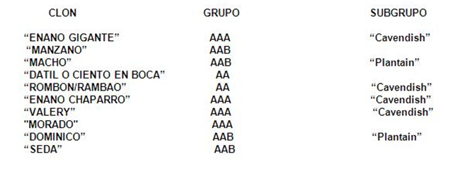

Tabla 1

**Fuentes:** [**www.monografías.com**](http://www.monografías.com)

### Composición y Valor nutricional

**Vitaminas del banano:**

• B6: 0.37 mg.

• B: 20 mkg.

• C: 11,5 mg.

**Minerales del banano:**

• Sodio: 1,5 mgr.

• Potasio: 350 mg.

• Magnesio: 36,4 mg.

• Zinc: 0,21 mg.

**Otras propiedades del banano:**

• Kcal: 85.

• Agua: 73%.

• Hidratos de carbono: 20,8 grs.

• Lípidos o grasas: 0,27 grs.

• Proteínas: 1,2 grs.

• Colesterol: 0.

• Fibra promedio: 2,5 grs.

### Producción de banano a nivel mundial

Los bananos y plátanos son cultivos perennes que crecen con rapidez y pueden cosecharse durante todo el año. En el año 2000, se cultivó una superficie de alrededor de 9 millones de hectáreas. El promedio de la producción mundial en 1998-2000 fue de 92 millones de toneladas anuales y en 2001 se estimó en 99 millones de toneladas. Estas cifras son una aproximación, ya que la mayor parte de la producción mundial de banano, casi el 85 por ciento, procede de parcelas relativamente pequeñas y huertos familiares en donde no hay estadísticas. En muchos países en desarrollo, la mayoría de la producción de banano se destina al autoconsumo o se comercia localmente, desempeñando así una función esencial en la seguridad alimentaria.

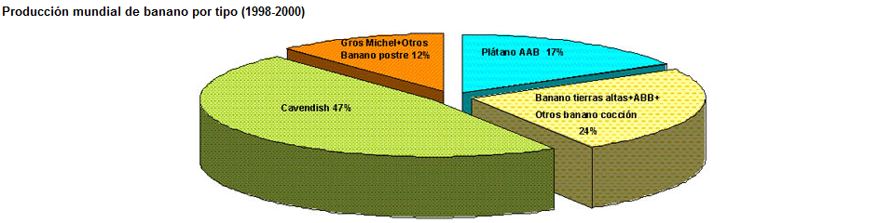

Gráfico 4

**Fuente: CIRAD-FLHOR**

Se estima que la producción mundial de banano creció un 30 por ciento durante los años noventa, debido en gran parte al aumento de la producción de Cavendish. No es posible determinar el valor exacto del cultivo porque sólo la séptima parte de los bananos producidos llegan al mercado internacional. El valor total del comercio internacional de banano oscila entre 4 500 y 5 000 millones de dólares EE.UU. anuales.

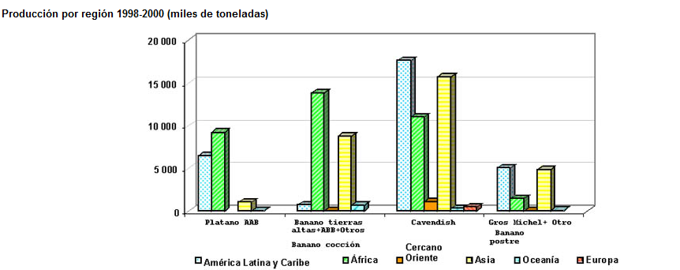

Gráfico 5

**Fuente: CIRAD-FLHOR**

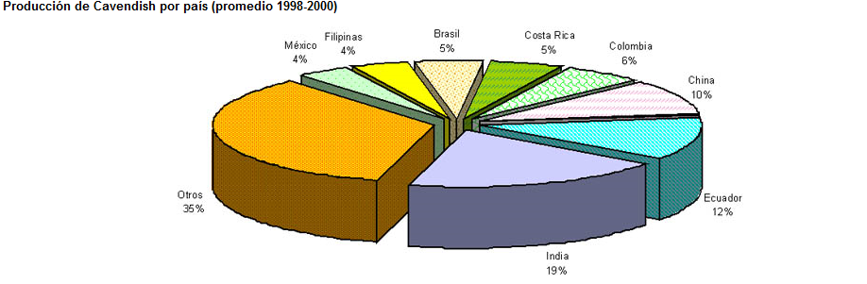

Gráfico 6

**Fuente: CIRAD-FLHOR**

### Importancia económica y social del banano

Si bien es cierto la economía de nuestra región prácticamente se encuentra basada en la exportación del banano, también es cierto que un gran porcentaje de la fuente de empleo la genera este producto, provocando también una buena cantidad de empleos indirectos, los cuales ayudan a que la región mantenga una economía sólida y prometedora.

En lo social empieza desde el momento en que todas las entidades que hacen parte del proceso del cultivo de banano realizan proyectos de educación, recreación, motivación, sicológicos, aun mas, políticamente nos vemos muy enlazados con toda esta situación que hace parte directa del día a día de las personas que vivimos en la zona de Urabá. No obstante nos podemos dar cuenta que tenemos grandes deportistas, personas con grandes proyectos a nivel tecnológicos que su base ha sido por influencia del proceso que hemos venido hablando, en cuanto a lo artístico tenemos grandes músicos, bailadores, actores, en fin, toda una cantidad de personas que están haciendo región y formando una sola cultura.

### Mercado Mundial del banano

Entre 1990 y 2001 las exportaciones de banano convencional crecieron a un ritmo anual de 5,2%, expandiéndose sostenidamente hasta 1998, para desde entonces descender a consecuencia de los menores precios, producto del incremento de la oferta mundial.

Los países con mayor superávit comercial de banano son Ecuador, Costa Rica y Colombia, mientras que EEUU destaca por ser largamente el país con el mayor déficit comercial, seguido por Alemania. EEUU, Japón y Reino Unido vienen acentuando su condición deficitaria, en contraste a Alemania.

En el 2000 la exportación mundial de banano orgánico llegó a 75 mil TM, siendo el principal exportador República Dominicana, que capturó el 50% del total exportado. Otros exportadores fueron México con 9,000 TM, Colombia y Ecuador, mientras que Perú recientemente ha incrementado en forma sustancial sus exportaciones.

### Los precios

El banano no se cotiza en Bolsa. El precio es fuertemente influenciado por grandes multinacionales integradas verticalmente. Su comportamiento en el tiempo es variado. En Alemania, el consumidor más grande de la Unión Europea, los precios han crecido desde 1994 hasta el 2001, registrándose una fuerte caída en el 2002, como resultado de la política reguladora de la Unión Europea a las importaciones de banano latinoamericano a través de cuotas y licencias de importación. Hasta antes del régimen comunitario Alemania era un mercado de acceso libre al banano; con el régimen Europeo esa situación cambió al limitarse el volumen de demanda. A consecuencia de ello, inicialmente los precios crecieron considerablemente, para luego ir reduciéndose para mantener la demanda.

En Estados Unidos los precios no han sufrido modificaciones en los últimos 12 años, se han mantenido por debajo de los niveles de 1991, año en el que el precio fue de US$ 600 por tonelada. De mantenerse esta situación no habría mayores cambios en los próximos 10 años. Cualquier aumento de las exportaciones superior a esos niveles de demanda provocará una baja en los precios.

### La producción

La producción y las exportaciones de banano se han incrementado en los últimos 3 años, al punto que en 2010 se produjeron unas 300 mil toneladas, debido a una constante demanda en crecimiento y es porque en la actualidad las personas consumen alimentos que no hayan sido cultivados con muchos químicos.

### Evolución de la demanda mundial

En la actualidad, a escala mundial, se consumen cerca de 230 mil toneladas métricas de banano por año. Puesto que se han revelado estudios realizados el volumen crecerá a 350 mil toneladas en cuatro años.

En 2006, el Ecuador pasará de 120 mil a 125 mil cajas de banano orgánico a la semana, manteniendo con ello su segundo lugar en lo que a producción de este tipo fruta se refiere a nivel de América Latina. El primer lugar lo ocupa República Dominicana con 160 mil cajas y le sigue Perú con 25 mil.

Pese a que la diferencia de precios entre los productos convencionales y los orgánicos está entre 15% y 100%. De hecho, se cree que el nicho del banano orgánico, que hoy capta el 2% de la industria bananera, está en países desarrollados como los de la Unión Europea, los EEUU y el Japón.

Se prevé que la tendencia creciente por lo orgánico seguirá, tanto que el Ecuador lideraría la producción del banano orgánico.

## PROBLEMA

Como actualmente al tener un mundo tan saturado por productos procesados es necesario que las personas tomen en consideración el consumo de productos más naturales, es decir, que si son orgánicos mucho mejor, puesto que en su producción, además de ayudar a la protección y conservación del medio ambiente, también aseguran a los consumidores un valor nutricional aún mayor y un mejor cuidado a la salud.

Desde los años ochenta y noventa se ha venido haciendo una investigación sobre qué tipos de productos prefieren los consumidores, y se ha podido determinar que éstos, han optado por preferir productos respetuosos con el medio ambiente y por ende más beneficiosos para la salud.

Desde hace unos cuantos años en nuestro país se ha tratado de producir banano orgánico, y la problemática central surge a raíz de que en nuestro país existen muy pocos productores de este producto, que por lo consiguiente hace que exista escasez de exportación del mismo.

Consideramos que en algún momento este problema será más trascendental, debido a que aquí en el Ecuador muchos de los sembríos que existen son de banano convencional y en los cuales no existe una regulación sobre la contaminación del medio ambiente.

Una de las principales medidas que los gobiernos tanto de Ecuador como de otros países que producen banano para exportación deberían adoptar es disminuir el uso de químicos para producir este producto, y así de esta manera lograr reducir no sólo los problemas de salud causados por éstos, sino también el daño al medio ambiente, que a medida que pasa el tiempo continúa incrementándose.

Todo lo mencionado anteriormente se debe principalmente a que no se ha prestado la importancia necesaria del caso para poder realizar los estudios necesarios para poner en marcha este tipo de producción, y al mismo tiempo se ha dado porque no hay presión por parte de las organizaciones que tienen como función cuidar el medio ambiente y la salud de las personas y el Gobierno no ha optado por adoptar una medida que contribuya al desarrollo de este tipo de productos para la exportación, es decir, que los productores y exportadores de dicho banano no encuentran el incentivo necesario para así empezar a realizar estudios, y poder contribuir con esta iniciativa que desde hace muchos años ha tratado de ponerse en marcha pero que en su totalidad no está funcionando como es porque no existe el apoyo necesario de ninguna organización ni por parte del Estado.

Luego de haber planteado el problema que existe, y esperando que nuestro proyecto logre minimizarlo, esperamos que nuestra investigación obtenga resultados favorecedores, para poder contribuir al desarrollo productivo y económico del banano orgánico en el Ecuador, y asimismo que sea un producto representativo de nuestro país, como lo ha sido por muchos años el banano convencional, y de esta manera impulsar a que la producción y exportación no sólo sea del banano orgánico, sino también de otros productos de este tipo, que ayuden a mejorar los sistemas de producción, reducir costos, contribuir a la preservación del medio ambiente y a la salud de los consumidores.

## OPORTUNIDADES

Al realizar un análisis preliminar de nuestro tema del proyecto, podemos mencionar que al existir la posibilidad de desarrollar la producción y exportación de banano orgánico en nuestro país, conllevaría a tener muchas oportunidades que aprovechar, dentro de ello tenemos que:

* El banano al ser uno de los productos más exportados en el mundo, y principalmente hacia Europa, y nuestro país al ser a su vez uno de los principales exportadores de este producto, siendo reconocida también la calidad que éste ofrece. Encontramos muy viable la producción ecuatoriana del banano orgánico para la exportación, pues su introducción al mercado no sería muy compleja, sino más bien resultará muy atractiva porque generaría mayores beneficios para los consumidores.
* Realizar la producción del banano orgánico 100% ecuatoriano, es decir, ofrecer el producto como marca nacional para el consumo mundial, y sentar un precedente bien marcado en el Ecuador, para promover el desarrollo de la producción y exportación de productos orgánicos.
* Como la competencia interna es sumamente escasa, y a nivel mundial tampoco existen muchos países que lo estén realizando actualmente, ya que la exportación de este tipo de productos orgánicos está en recientemente en crecimiento, resulta u gran atractivo para la ejecución de nuestro proyecto.
* Se puede aplicar una estrategia ambiental preventiva integrada a los procesos, productos y servicios para incrementar la eficiencia y reducir los riesgos al ambiente y contribuyendo al cuidado de la salud de los consumidores, ofreciendo este producto orgánico, libre de residuos químicos que contaminen el medio ambiente, y tienen efectos nocivos en la salud humana.
* Establecer la exportación primeramente hacia Europa, específicamente hacia Hamburgo-Alemania, pues es el punto clave que tiene uno de los puertos comerciales de mayor importancia y trascendencia en esta parte del continente europeo, y que sirve además como conexión con los demás países de Europa, lo cual es muy beneficioso ya que ayudará al crecimiento de la exportación de productos orgánicos.

## CARACTERISTICAS DEL PRODUCTO O SERVICIO

El producto que se piensa exportar hacia el destino Hamburgo-Alemania, contiene las siguientes características:

* Nombre: Plátano
* Nombre científico: Musa paradisíaca.
* Origen: Tropical
* Forma: Oblonga
* Color: Amarillo verdoso o amarillo
* Se cultiva sin pesticidas, con métodos tradicionales de escasos aditivos.
* Transición de cultivo convencional a orgánico podría llevar de 1 a 3 años debido al cambio en manejos agronómicos.
* Contiene elevador valor energético, siendo fuente de vitaminas B y C.
* El contenido proteico es discreto y con una presencia de grasas casi nula.
* Contiene numerosas sales minerales, tales como: Hierro, fósforo, potasio y calcio.

## ALCANCE

En el mercado internacional existe actualmente una serie de sellos brindan un plus al esfuerzo del productor para la protección ambiental, que normalmente implica una reducción en la utilización de insumos de síntesis artificial. Los distintos sellos en la producción orgánica permiten al productor acezar diversos mercados sin que necesariamente esto implique un alto incremento en los costos.

### ENVASE Y EMBALAJE

* Cajas de Cartón, paletizadas
* Contenedores de 40’ hig cube refrigerado
* 1080 cajas de banano aprox. por contenedor

### EXIGENCIAS DE CALIDAD

Las Normas Europeas Comunitarias de Calidad de Bananos exigen normas específicas que se deben cumplir y respetar estrictamente en el proceso de maduración y comercialización del banano orgánico, que a continuación presentamos:

* + - **Características de calidad**

1. **Propiedades mínimas**

Deberán presentar las siguientes características y consistencia:

* Verdes, sin madurar.
* Completos, firmes.
* Limpios, libres de agentes visibles.
* Con cabos intactos, ni doblados ni secos, libres de hongos.
* Sin deformaciones ni inflexiones anormales de los dedos.
* Libres de daños por presión y por frío.
* Libres de olores y/o sabores externos.

Manos y cluster (partes de la mano) presentarán las siguientes características:

* Una corona suficiente y sana de coloración normal libre de hongos.
* El lugar del corte será liso, no tendrá mella ni huellas de haber sido fracturado por arrancamiento.

El desarrollo y estado de madurez de los plátanos serán tales que:

* Soporten el transporte y el manipuleo.
* Lleguen a destino en estado satisfactorio y que después de cierta maduración obtengan un estado de madurez adecuado a la venta.

1. **Clasificación de calidades**

* **Clase Extra**

Son Plátanos de óptima calidad. Presentan las características típicas de la variedad y/o del tipo comercial. Los dedos no tendrán deficiencias, exceptas aquellas leves cuya superficie no sobrepase 1cm²de la superficie de los dedos. Siempre que las deficiencias no resten la apariencia, calidad, durabilidad y presentación de la mano o del cluster en el empaque.

* **Primera**

Son de buena calidad. Presentarán las características típicas de la variedad y/o del tipo comercial. Se aceptan ligeros defectos, siempre y cuando no afecten la apariencia general, calidad, durabilidad y presentación del producto:

* Ligeros defectos de forma y color.
* Ligeros defectos en la cáscara ocasionados por roce o fricción, así como otros defectos que no afecten más de un 2% del total de la superficie del dedo.
* **Segunda**

Son los plátanos que no pueden ser clasificados en los grupos más altos, sin embargo sí satisfacen las condiciones mínimas que se indicaron antes. Se aceptan los siguientes defectos, siempre que los plátanos mantengan sus propiedades más importantes en cuanto a calidad, durabilidad y presentación:

* Defectos de forma y color.
* Defectos en la cáscara producidos por rasguños, fricción u otras causas que no afecten más de un 4% del total de la superficie. Los defectos no podrán afectar bajo ningún punto de vista la pulpa.
* **Disposiciones sobre la clasificación por tamaño.**

• Longitud de la fruta en centímetros, medida sobre la curvatura externa, empezando por el cabo de la corona hasta la punta.

• Grosor en milímetros, el diámetro medido en corte transversal en la parte media de la fruta.

La longitud y grosor de la fruta de referencia, se tomará medida de la siguiente forma:

• En el dedo medio de la fila exterior de una mano.

• En el primer dedo de la fila exterior del cluster que está al lado del corte con el que se separó la mano.

La longitud será como mínimo de 14 cm y el grosor mínimo, de 27 mm.

A diferencia de las dimensiones indicadas en el párrafo anterior, los plátanos que tengan una dimensión menor de 14 cm pueden ser comercializados en la

Comunidad Europea, eso sí bajo la categoría II.

* **Disposiciones sobre la presentación**

1. **Uniformidad**

• El contenido de cada caja debe ser uniforme. Todos los bananos serán del mismo origen, de la misma variedad, del mismo tipo comercial y de la misma calidad.

• La parte visible del contenido de la caja será representativa para todo el contenido.

1. **Embalaje**

• Los bananos estarán de tal forma embalada que se note que están convenientemente protegidos.

• El material del interior del embalaje será nuevo, limpio y que no cause daños externos ni internos en los productos. Se permite el empleo de papel, etiquetas autocolantes o de materiales que contengan datos sobre la empresa, siempre que en su impresión o en sus etiquetas no se hayan empleado colores ni pegamentos venenosos.

• Los embalajes estarán libres de sustancias dañinas.

1. **Presentación de venta**

• La presentación de venta de los plátanos se llevará a cabo en manos o clusters con 4 dedos, como mínimo.

• Se admiten clusters con sólo dos dedos, siempre que los cabos no estén quebrados y los cortes se hayan hecho finamente sin dañar los otros frutos.

• En una fila se admitirá máximo un cluster con 3 dedos, siempre que éste tenga iguales características que las de los otros plátanos del empaque.

* **Disposiciones para la especificación a marcar en el embalaje.**

1. **Identificación.**

• Nombre completo o razón social del exportado.

1. **Tipo/denominación.**

• "Bananos", si el producto no se reconoce por fuera.

• Denominación de la variedad o de su tipo comercial.

1. **Origen del producto.**

• País de origen, es opcional: denominación nacional, regional o local

1. **Características de comercialización**

• Calidad.

• Tamaño (Letra de referencia o categoría por peso).

• Número de unidades (opcional).

• Peso neto (opcional).

### EMBALAJE Y ALMACENAJE

* **Embalaje**

Las disposiciones sobre la identificación de la mercancía en el embalaje ya fueron expuestas en las disposiciones sobre la presentación.

* **Almacenaje**
* Los plátanos inmaduros, se pueden transportar por buque en un período de 10-14 días. La carga se mantendrá a 14-15ºC y una humedad relativa de 90 - 95%. La maduración final, que dura entre 4 y 8 días, se efectuará en cámaras especiales de maduración a temperaturas que oscilan entre 14,5 - 18ºC.
* Los plátanos no son un producto de largo almacenaje. Poco antes de lograr su madurez de consumo se pueden almacenar hasta 10 días a una temperatura de 13 -15ºC y humedad relativa de 90%.
* **Partida Arancelaria sugerida**
* Sección II : PRODUCTOS DEL REINO VEGETAL
* Capítulo 08 : Frutas y frutos comestibles; cortezas de agrios (cítricos), melones o sandías
* Partida Sist. Armonizado :
* SubPartida Sist. Armoniz. 080300: Bananos o plátanos frescos o secos.
* SubPartida Regional 08030012 : - - Tipo `Cavendish Valery`

## OBJETIVO GENERAL

* Desarrollar un plan de negocios para la producción y exportación de banano orgánico.

## OBJETIVOS ESPECIFICOS

1. Realizar un estudio de mercado en el que se pueda identificar claramente la oferta y demanda de banano orgánico a nivel mundial.
2. Establecer la ubicación de nuestra hacienda bananera de acuerdo a factores como disponibilidad de materia prima, transporte, buscando siempre la disminución de costos.
3. Diseñar la estructura organizacional para la creación de la empresa.
4. Realizar un estudio técnico que determine las instalaciones, maquinaria y distribución.
5. Elaborar una evaluación económica y financiera del proyecto.

# CAPITULO II: INVESTIGACIÓN DE MERCADO

En nuestra investigación de mercado, es necesario realizar un estudio a base de encuestas, debido a que en Ecuador se produce y exporta pero en menor cantidad el banano orgánico, puesto que aquí producen más del tipo convencional, para esto también vamos a analizar a las empresas o supermercados en el que podemos poner en venta nuestro producto.

Como nos hemos enfocado en que queremos colocar nuestro producto en toda Alemania, buscaremos un supermercado que posea sucursales en todo el país, por esto emplearemos un contrato de distribución con el para así poder exportar nuestro producto, este nos ayudara a llegar a mas consumidores en el país y a que conozcan de él.

Debido a que en nuestro país no existen los datos necesarios para analizar la oferta de este producto, pero si conocemos el nombre de las empresas que la exportan las mencionaremos

En el caso de la demanda, hemos adoptado emplear la Investigación de Mercados por medio de encuestas, de esta forma se conocerán los gustos, preferencias y perfil de nuestros posibles consumidores finales acerca del banano orgánico, para así poder desarrollar un producto que cumpla con las exigencias de nuestra demanda.

Gráfico 7

**Elaborado por: Autores del proyecto**

## ANALISIS DE EMPRESAS Y SUPERMERCADOS

Ya que tenemos pensado realizar un contrato de distribución con la empresa o supermercado, el cual va a ser nuestro potencial cliente.

Hemos investigado sobre cada empresa y supermercados que existe en Alemania y su trayectoria, y hemos podido constatar que nuestra mejor opción es Inter-Wiechert, debido a que es una empresa importadora, la cual nos ayudara a distribuir nuestro producto alrededor del país.

A continuación se encuentra todas las empresas y supermercados que analizamos y en primer lugar la empresa que escogimos para exportar.

**Inter-Wiechert:** Esta empresa es importadora de productos tropicales provenientes de Latinoamérica, y provee a las principales cadenas de supermercados de toda Alemania, siendo su sede en la ciudad de Hamburgo. Cuenta con una amplia experiencia en este tipo de negocios y más de 100 años de trayectoria, que avalan su eficiencia y logros.

**www.interweichert.de**

**Direct  Fruit Marketing:** Es un importador-distribuidor que comercializa productos frescos, frutas tropicales y exóticas procedentes de numerosos países del mundo, incluyendo Brasil, México, Perú, Ecuador, Colombia y Chile y lo suministra a sus clientes sin la mediación de agentes de importación o brokers.

[**www.univeg.de**](http://www.univeg.de/)

**Edeka:** Es la mayor red de comercio minorista de Alemania, en particular se destaca por ofrecer una amplia gama de productos exóticos, incluyendo frutas tropicales. Incluye cerca de 2.000 supermercados en el país en diferentes formatos comerciales, hipermercados, supermercados, tiendas de descuentos,  bajo nombres subsidiarios.

**www.edeka.de**

**Rewe:** Es una de las cadena de supermercados más importante de Alemania, contando con más de 3,000 filiales.

**www.rewe.de**

**Aldi:** Es una cadena de supermercados de [descuento](http://es.wikipedia.org/wiki/Tienda_de_descuento), que ofrece frutas exóticas provenientes de países latinoamericanos.

**www.aldi.de**

**Trofi-Tropenfruchimport:** Es una empresa importadora de frutas tropicales que venden a canales mayoristas y detallistas.

**No tiene página oficial**

**Markant:** Es una empresa que actúa como agente mayorista, opera como consolidado de asociaciones de compradores, con una plataforma cooperativa,  donde logra  mayor eficiencia en la  compra, el mercadeo y la oferta de otros servicios  a los  detallistas, especialmente a los independientes de tamaño mediano.

**www.markant.de**

**Metro:** Es una cadena multinacional alemana de tiendas [minoristas](http://es.wikipedia.org/wiki/Minorista) , con sede en Düsseldorf. Posee [grandes almacenes](http://es.wikipedia.org/wiki/Gran_almac%C3%A9n), [tiendas minoristas](http://es.wikipedia.org/wiki/Minorista), [tiendas mayoristas](http://es.wikipedia.org/wiki/Mayorista) y [supermercados](http://es.wikipedia.org/wiki/Supermercado).

[**www.metrogroup.de**](http://www.metrogroup.de/)

## CONTRATO DE DISTRIBUCIÓN CON LA EMPRESA IMPORTADORA

Cuando hayamos seleccionado la empresa a la cual vamos a exportar nuestro producto hemos decidió realizar un contrato de distribución con ella, debido a que esto nos ayudaría a llegar a toda la demanda que tendrías. Ya que nuestra selección Inter-Wiechert, realizaremos el contrato con ellos.

## INVESTIGACIÓN DE MERCADO POR MÉTODO DE ENCUESTAS

### Objetivo General

* Suministrar información necesaria para la estimación de la demanda e información relacionada al mercado y el consumidor.

### Objetivos Específicos

* Determinar el perfil del consumidor en Alemania.
* Conocer qué clase de banano consumen en el mercado.
* Estimar que precio están dispuestos a pagar los consumidores finales.

## ANALISIS DE LA OFERTA MUNDIAL

El banano orgánico es producido principalmente por pequeños agricultores, a nivel mundial. Su mercado muestra un gran crecimiento, en los últimos 4 años la tasa promedio de crecimiento anual ha sido de 50%. En el año 2002 las exportaciones de banano orgánico fueron de 141,500 toneladas métricas, representando el 1.16% de las exportaciones totales.

En el siguiente cuadro podemos ver los países que exportan banano orgánico a nivel mundial.

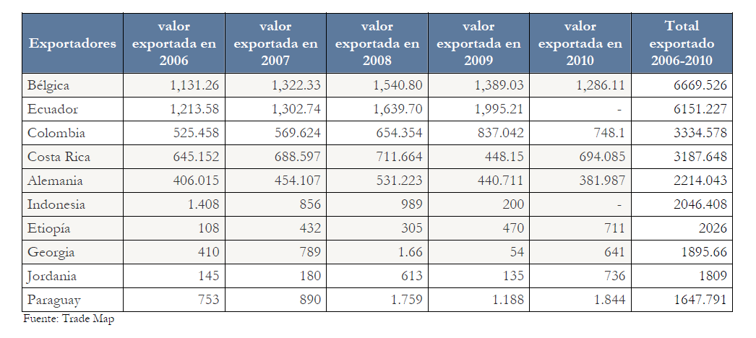

Tabla 2

**Fuente: Trade Map**

En el cuadro que esta a continuación podemos observar los países que exportan banano a Alemania, entre esos Ecuador y su participación.

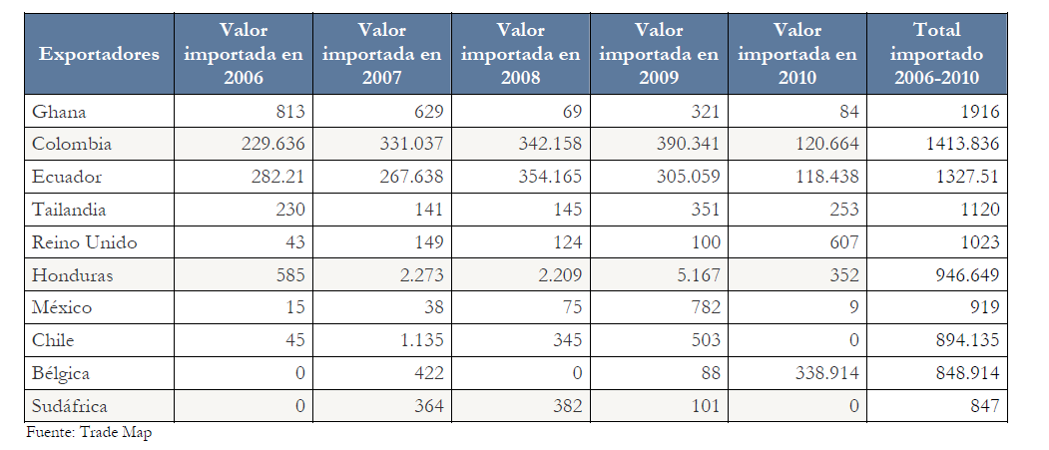

Tabla 3

**Fuente: Trade Map**

## ANALISIS DE LA OFERTA NACIONAL

Aunque existe muy poco información sobre los exportadores de banano orgánico desde Ecuador pero contamos con dos empresas de las que pudimos obtener un poco de información. Para así poder conocer cuales son nuestros competidores directos.

Entre ellos están Organic Ecuador, el cual exporta banano orgánico a Japón, Europa y Estados Unidos. La cual cuenta con certificación Fair Trade el cual se trata de un sistema de certificación para productos que cumplen con estándares medioambientales, laborales y de desarrollo establecidos por la FLO Internacional.

Y Equicosta el cual exporta banano orgánico y también cuenta con la certificación Fair Trade.

## ANALISIS DE LA DEMANDA

En Alemania, la demanda de productos orgánicos es mucho mayor que su producción. Las frutas orgánicas más importantes comercializadas en Alemania son los bananos, con un volumen de mercado de aproximadamente 10 000 toneladas.

En los últimos años, la demanda de productos orgánicos ha sido impulsada principalmente por la creciente preocupación por problemas de salud de la población de países desarrollados. El alto índice de enfermedades cancerígenas relacionadas a ciertos productos tóxicos contenidos en varios alimentos y deterioro del medio ambiente, sustenta la creciente demanda por alimentos orgánicos.

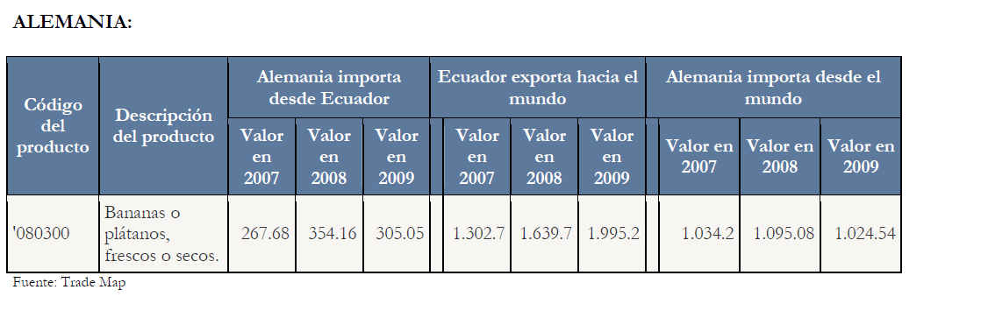DEMANDA DE ALEMANIA A ECUADOR

Tabla 4

**Fuente: Trade Map**

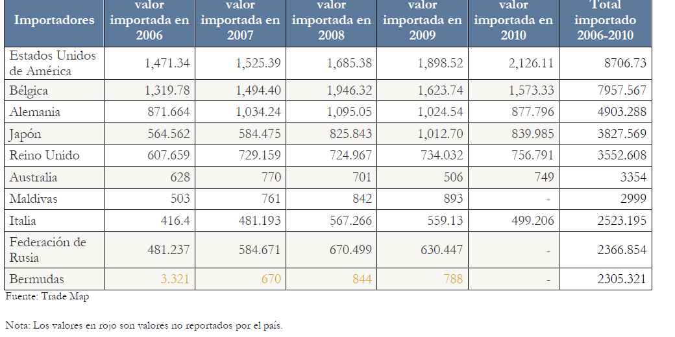

Tabla 5

**Fuente: Trade Map**

En la tabla anterior podemos observar los países que demandan banano orgánico lo que nos hace pensar que en un futuro, nuestro producto no solo estará en Alemania sino también en otros países. Tanto de la Unión Europea como de Norte América.

## Determinación del tamaño de la Muestra

La investigación de mercado de nuestro proyecto, será realizada de tipo exploratoria, ya que debemos recopilar toda la información necesaria para realizar un análisis de la situación actual del proyecto.

Para realizar la determinación de la muestra de nuestro proyecto hemos decidido que lo más conveniente es utilizar un nivel de confianza del 90% debido al corto tiempo que hemos tenido para realizar las encuestas, y además de esta manera estaríamos considerando un error del 10%, porque al realizar la encuesta a un mercado extranjero, que es nuevo y en el que vamos a incursionar, es necesario tomar en consideración que un margen de error superior.

Utilizamos la siguiente fórmula para determinar el tamaño de la muestra:

$$n=\frac{(z^{2}*p*q*N)}{\left(N-1\right)\left(i^{2}\right)+(z^{2}*p*q)}$$

Remplazando los datos tenemos que:

$$n=\frac{({1,645}^{2}*0,5*0,5*{81}^{'}474.834)}{\left({81}^{'}474.834-1\right)\left({0,1}^{2}\right)+({1,645}^{2}*0,5*0,5)}$$

**n= 68**

El resultado obtenido de la fórmula para determinar el tamaño de la muestra has sido de 68, sin embargo hemos realizado las encuestas a 70 personas para obtener un número cerrado de personas encuestadas.

### Resultados Estadísticos de la Encuesta

|  |  |
| --- | --- |
| **What is your gender?** | |
| Descripción: Descripción: https://chart.googleapis.com/chart?cht=p&chs=345x150&chco=0000e0&chl=FEMALE%20%5B37%5D%7CMALE%20%5B33%5D&chd=e%3Ah0eK | |  |  |  |  | | --- | --- | --- | --- | | FEMALE |  | **37** | 53% | | MALE |  | **33** | 47% | |

Gráfico 8

**Elaborado por: Autoras del proyecto**

De las personas encuestadas el 53% son del sexo femenino y el 47% son del sexo masculino.

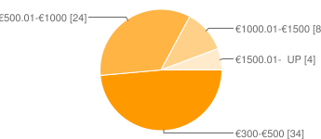**Income Level**

|  |  |  |
| --- | --- | --- |
| €300-€500 | **34** | 49% |
| €500.01-€1000 | **24** | 34% |
| €1000.01-€1500 | **8** | 11% |
| €1500.01- UP | **4** | 6% |

Gráfico 9

**Elaborado por: Autoras del proyecto**

El 49% de los encuestados perciben ingresos entre €300-€500, el 34% percibe entre €500.01-€1000, el 11% entre €1000.01-€1500, y finalmente sólo el 6% percibe más de €1500.

**Which of these exotic fruits you consume regularly?**

|  |  |  |
| --- | --- | --- |
| Banana | 69 | 97% |
| Mango | 1 | 1% |
| Pineapple | 1 | 1% |

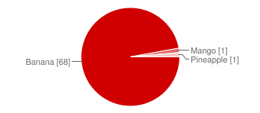

Gráfico 10

**Elaborado por: Autoras del proyecto**

De las encuestas realizadas pudimos conocer que de las frutas exóticas importas por Alemania la gente regularmente consume más banana con un porcentaje del 97 %.

**When you eat more bananas?**

|  |  |  |  |
| --- | --- | --- | --- |
| Social Gatherings |  | **1** | 1% |
| Desserts |  | **14** | 20% |
| Snacks |  | **24** | 34% |
| Breakfasts |  | **23** | 33% |
| Others |  | **4** | 6% |

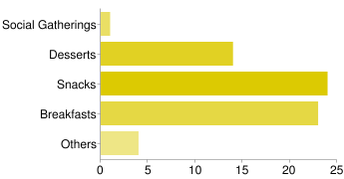

Gráfico 11

**Elaborado por: Autoras del proyecto**

El 34% de los encuestados prefieren consumir bananas como aperitivos, el 33% lo prefieren en el desayuno, el 20% les gusta más en postres, el 6% corresponde a otros, y el 1% cuando acude en reuniones sociales.

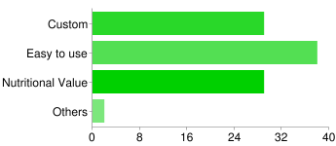**What is the main reason that motivates you to eat bananas?**

|  |  |  |  |
| --- | --- | --- | --- |
| Custom |  | **29** | 41% |
| Easy to use |  | **38** | 54% |
| Nutritional Value |  | **29** | 41% |
| Others |  | **2** | 3% |

Gráfico 12

Elaborado por: Autoras del proyecto

Nota: Los usuarios podían seleccionar más de una casilla de verificación, por lo que los porcentajes pueden superar el 100%.

Tenemos que con un 54% la principal razón por la que los consumidores se sienten motivados a consumir bananas es porque es de fácil consumo, el 41% corresponde tanto por costumbre y por su valor nutricional respectivamente, y sólo un 3% es por otra razón.

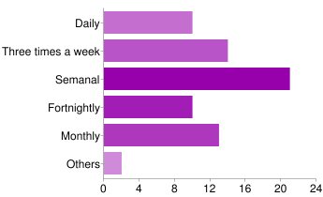**How often do you eat bananas?**

|  |  |  |
| --- | --- | --- |
| Daily | **10** | 14% |
| Three times a week | **14** | 20% |
| Semanal | **21** | 30% |
| Fortnightly | **10** | 14% |
| Monthly | **13** | 19% |
| Others | **2** | 3% |

Gráfico 13

**Elaborado por: Autoras del proyecto**

Las respuestas en esta pregunta estuvieron divididas. Tenemos que el 30% consume bananas semanalmente, el 20% consume 3 veces por semana, el 19% mensualmente, tanto el consumo diario como el quincenal recibió un 14% respectivamente y un 3% corresponde a otros.

**How much you spend on banana consumption?**

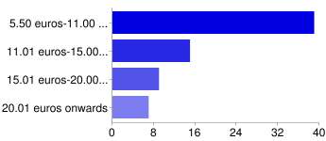

|  |  |  |
| --- | --- | --- |
| 5.50 euros-11.00 euros | 39 | 56% |
| 11.01 euros-15.00 euros | 15 | 21% |
| 15.01 euros-20.00 euros | 9 | 13% |
| 20.01 euros onwards | 7 | 10% |

Gráfico 14

**Elaborado por: Autoras del proyecto**

El 56% de las personas encuestadas opinaron que gastan en el consume de banana entre 5.50 euros-11.00 euros, el 21% gasta entre 11.01 euros-15.00 euros, el 13% cuando compra bananas gasta entren 15.01 euros-20.00 euros y el 10% gasta en bananas de 20.01 euros en adelante

**Approximately how many bananas you bought your family in the last three months.**

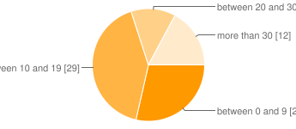

|  |  |  |
| --- | --- | --- |
| between 0 and 9 | 20 | 29% |
| between 10 and 19 | 29 | 41% |
| between 20 and 30 | 9 | 13% |
| more than 30 | 20 | 20% |

Gráfico 15

**Elaborado por: Autoras del proyecto**

En los últimos 3 meses el 41% de los encuestados han comprado entre 10 y 19 bananas, el 29% entre 0 y 9 bananas, el 17% ha comprado más de 30 bananas en los últimos 3 meses, y el 13% ha comprado entre 20y 30 bananas.

|  |  |  |  |
| --- | --- | --- | --- |
| Minimarket |  | **27** | 39% |
| Supermarket |  | **36** | 51% |
| Others |  | **7** | 10% |

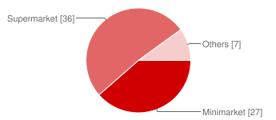**In which place you buy more frequently bananas?**

Gráfico 16

**Elaborado por: Autoras del proyecto**

El lugar en que más compran bananas los alemanes encuestados corresponde a los supermercados con un 51%, seguido con un 39% por los minimarkets, y un 10% compran bananas en otros lugares.

**What are you looking for the banana that you most consume?**

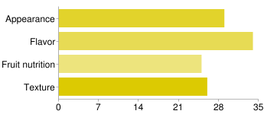

|  |  |  |  |
| --- | --- | --- | --- |
| Appearance |  | **29** | 41% |
| Flavor |  | **34** | 49% |
| Fruit nutrition |  | **25** | 36% |
| Texture |  | **26** | 37% |

Gráfico 17

**Elaborado por: Autoras del proyecto**

Nota: Los usuarios pueden seleccionar más de una casilla de verificación, por lo que los porcentajes pueden superar el 100%.

Podemos observar que el 49% de las personas lo que buscan en el banano que consumen es el sabor que tiene, el 41% busca el banano de acuerdo a la apariencia que tiene, el 37% por la textura y el 36% busca comprar banano por el valor nutricional que tiene.

**You know the nutritional properties of banana?**

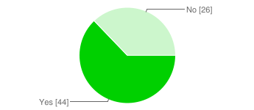

|  |  |  |  |
| --- | --- | --- | --- |
| Yes |  | **44** | 63% |
| No |  | **26** | 37% |

Gráfico 18

**Elaborado por: Autoras del proyecto**

Tenemos que el 63% conoce las propiedades nutricionales del banano, mientras que el 37% las desconoce.

**If there is a new banana (organic) in markets from an exotic country (Equator) do you think you’d try it?**

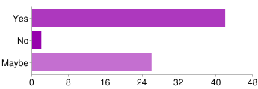

|  |  |  |  |
| --- | --- | --- | --- |
| Yes |  | **42** | 60% |
| No |  | **2** | 3% |
| Maybe |  | **26** | 37% |

Gráfico 19

**Elaborado por: Autoras del proyecto**

El 60% de los alemanes que respondieron a esta encuesta tuvo una respuesta afirmativa a probar un nuevo tipo de banana (organic) procedente de nuestro país, un 37% indicaron que tal vez lo probarían y solo un 3% dijo que no.

**How much would you be willing to pay for a bunch of organics bananas?**

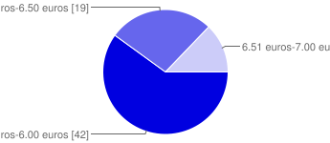

|  |  |  |  |
| --- | --- | --- | --- |
| 5.50 euros-6.00 euros |  | **42** | 60% |
| 6.01 euros-6.50 euros |  | **19** | 27% |
| 6.51 euros-7.00 euros |  | **9** | 13% |

Gráfico 20

**Elaborado por: Autoras del proyecto**

Finalmente, la última pregunta nos arrojó el resultado de que el 60% está dispuesto a pagar entre 5.50 euros-6.00 euros por un racimo de bananas, el 27% pagaría entre 6.01 euros-6.50 euros y el 13% opinó que podrían pagar entre 6.51 euros-7.00 euros.

### Conclusiones

* Hemos podido ver que el 97% de la población, y esto va en aumento debido a la demanda que hay del producto
* Observamos que consumen más banano orgánico que convencional y de la clase Cavendish Valery.
* Concluimos que el 60% de la población están dispuestos a pagar entre 5.50 a 6.00 euros.

## MATRIZ BCG - Crecimiento-Participación



Gráfico 21

**Elaborado por: Autoras del proyecto**

Hemos relacionado la Matriz BCG de Crecimiento-Participación con el producto que va a ofrecer nuestra empresa, se ha establecido que nuestro producto estaría situado en la parte Estrella, debido a que el banano orgánico tiene un alto potencial de crecimiento a nivel mundial y además por los antecedentes que se conocen a en todo el mundo, el banano es un producto de exportación muy demandado, por lo cual tenemos entonces que el banano orgánico por su naturaleza más saludable tendrá una alta participación en el mercado mundial.

## MATRIZ DE IMPLICACIÓN-FCB



Gráfico 22

**Elaborado por: Autoras del proyecto**

Relacionando el banano orgánico con la Matriz FCB y basándonos en los parámetros de análisis, hemos establecido que nuestro producto de acuerdo al comportamiento en la decisión de compra de los consumidores estaría ubicado en el cuadrante de Aprendizaje, ya que corresponde tanto a la parte Intelectual como a la parte de Fuerte Implicación.

Explicando estos puntos tenemos que la parte Intelectual de la matriz, es dónde los consumidores se basan en la razón, la lógica y los hechos, lo cual tiene relación con el banano orgánico, ya que las personas tomarán en consideración que el producto es más saludable y les generará mayores beneficios nutritivos a su vida, entonces podemos decir que el consumo orgánico al ser más atractivo y al estar ligado a mejorar la salud de las personas, seguirá incrementándose y la gente continuará aprendiendo cada día a consumir este tipo de productos. Así mismo tenemos que la parte de Implicación es Fuerte, debido a que relacionando esto con nuestro producto, tenemos que al ser un fruto muy apetecido y mayoritariamente consumido en este país, entonces la elección de compra será tomada considerando la parte Intelectual y no la Emocional, porque tiene factores determinantes para que el producto sea adquirido fácilmente.

## MACROSEGMENTACIÓN

Conforme a nuestra investigación y las características de nuestro producto, dentro de la segmentación del mercado al que nos vamos a dirigir tenemos lo siguiente:

**Necesidades:** El banano orgánico busca contribuir con la satisfacción de la creciente demanda que existe en Alemania por los productos orgánicos y la conciencia generada por la salud en la mayoría de sus consumidores. A través de esta fruta exótica proveniente de nuestro país, se busca también promover el crecimiento de exportación del banano orgánico en el Ecuador.

**Ecológico:** Nuestro producto, el banano orgánico se cultiva sin pesticidas, a base de procesos agrícolas tradicionales con escasos aditivos, esto hace que el producto sea mucho más saludable para las personas y a su vez contribuye a la preservación del medio ambiente en que se cultiva, y sus alrededores.

**Empresa Compradora:** Importadora de frutas exóticas u orgánicas provenientes de Latinoamérica, que distribuyan a otras empresas mayoristas o minoristas de Alemania.

## MICROSEGMENTACIÓN

### Ubicación:

**País Importador:** Alemania.

**Ciudad sede del importador:** Hamburgo.

**Actividad:** Empresa importadora o comercializadora de frutas exóticas u orgánicas.

### Distribuidor Autorizado:

International Fruchtimport Gesellschaft Wiechert GMBH Co. - INTERWIECHERT

**Intereses:** Ofrecer un producto orgánico ecuatoriano de calidad, contribuyendo así con la preservación del medio ambiente y el cuidado de la salud de los consumidores, generando beneficios que aportan a mejorar la nutrición de las personas.

### Selección del Mercado Meta:

El mercado orgánico que existe actualmente en Europa, es uno de los sectores más dinámicos de la industria alimenticia; la creciente demanda y la conciencia generada por la salud en la mayoría de sus consumidores han permitido que exista acogida por los productos orgánicos, además, el reconocimiento del banano ecuatoriano promueve nuestra participación en ese mercado potencial y estarían dispuestos a pagar por la fruta proveniente de nuestro país.

El país al cual vamos a exportar es Alemania, debido a que es el segundo exportador de banano en el mundo, lo que por consiguiente da lugar a la introducción del banano orgánico, pues el mercado de este producto como ya se lo ha mencionado anteriormente, está creciendo cada vez más.

Consideramos que los consumidores potenciales requieren calidad al momento de comprar la fruta y que sea identificable fácilmente, para de esta manera poder adquirirla con alto grado de confiabilidad, así como también que su disponibilidad en el mercado sea factible, es por esto que nuestra empresa tiene la finalidad de ofrecer este producto a través de un distribuidor autorizado, quien se encargará de la comercialización y promoción del mismo por cuenta propia, aunque cabe mencionar que el banana siempre contará con la insignia que indicará que es una producción ecuatoriana, como parte de seguir fomentando el buen nombre que se ha Ganado nuestro país en la exportación de esta fruta.

## LAS CINCO FUERZAS DE PORTER

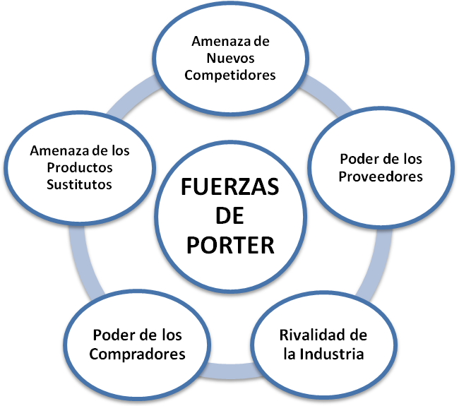

Gráfico 23

**Elaborado por: Autoras del proyecto**

**Amenaza de Nuevos Competidores**

Podrían aparecer nuevas empresas ecuatorianas o extranjeras para especializarse en la exportación de frutas orgánicas (entre ellas el banano), o también empresas ya existentes en el mercado nacional e internacional y que se dedican a la exportación de banano convencional, decidan incursionar también en la exportación del banano orgánico, como una nueva segmentación del mercado al que ya ofertan.

**Amenaza de los Productos Sustitutos**

A pesar de ser un producto más sano y nutritivo, por su condición orgánica, este tipo de banano debido a su precio relativamente superior en comparación al banano convencional, puede ser rápidamente sustituido por éste, o también por otras frutas tropicales que son usualmente consumidas en Alemania, como por ejemplo la Piña.

**Poder de los Proveedores**

La materia prima utilizada en la producción del banano orgánico es similar a la del banano convencional, sin embargo hay materiales que se utilizan para dar su condición de orgánico como tal, y esto hace que sea un poco más costoso, por lo que los proveedores tienen un gran poder, pero sólo en este tipo de materia prima, debido a que en nuestro país no existe mucha producción de este tipo de banano.

**Poder de los Compradores**

La presencia de exportadores de banano orgánico es poco numerosa en nuestro país y a nivel mundial sólo los países latinoamericanos como Costa Rica, Perú y Colombia, entre otros, son los que también exportan. Por esta razón, debido a que la oferta no es muy amplia, la fijación del precio no será un problema mayor con respecto a los competidores, sino más bien el problema radicaría en la relación de precios que es relativamente superior en el banano orgánico con respecto al banano convencional, éste podría ser un factor determinante sobre la decisión de compra de los consumidores, para lo cual podemos decir que los compradores tienen un gran poder, pero a su vez los beneficios que aporta el producto pueden poner la balanza a favor de la compra del mismo, ya que de esta manera compensa el precio que tiene.

**Rivalidad de la Industria**

Existe una fuerte amenaza entre las empresas que ofrecen este producto, pero principalmente en el extranjero, más no en el ecuador, ya que los países exportadores de banano orgánico están compitiendo a medida que va creciendo este mercado, con el fin de lograr el liderazgo de este sector. Sin embargo nuestro país por su fama mundial y su amplia historia de producción y exportación de banano, aún sigue manteniendo un buen lugar dentro de los mayores países exportadores de banano convencional, lo que da un impulso para el crecimiento de la exportación del banano orgánico, lo cual no está muy desarrollado en nuestro país.

## MARKETING MIX: LAS 4 P’S

### PRODUCTO

**Estrategia del Producto**

LENECU ORGANIC S.A. es una empresa exportadora, que tiene como finalidad la exportación de un producto nutritivo y saludable como lo es el banano orgánico.

**Producto a exportar**

Nuestra empresa LENECU ORGANIC S.A. exportará banano orgánico de calidad 100% ecuatoriano. Esta fruta exótica es muy demandada a nivel mundial.

A diferencia del banano convencional, el banano orgánico se cultiva sin pesticidas, a base de métodos agrícolas tradicionales con escasos aditivos, esto hace que el producto sea mucho más saludable para las personas, conteniendo un alto nivel de nutrientes, y aportando con un elevado valor energético, siendo fuente de vitaminas B y C. También contribuye a la preservación del medio ambiente, ya que su proceso de producción es mucho más natural, y no es causante de contaminación alguna, sino más bien que aporta en abonos y nutrientes a la tierra en que se cultiva.

Nuestro producto no discrimina la edad de los consumidores que estén dispuestos a comprarlo, sin embargo, está dirigido a personas de clase media, media-alta y alta, ya que el banano orgánico a diferencia del banano convencional es un poco más costoso de producir, es por esto que su precio aumenta relativamente con respecto al otro tipo de banano, y no todas las personas están dispuestas a pagar un precio un poco más elevado, a pesar de que su condición de fruta orgánica compense su precio final.

### PRECIO

El precio de nuestro producto estará dado por caja, es decir, el precio por caja banano orgánico, según el precio referencial del mercado es actualmente de $7,50, siendo así de $8,25 en temporada alta y en temporada baja es de $6,90, ya que por su proceso productivo, es mucho más costoso que la caja de banano convencional con un precio promedio de $5,50, de $6,25 en temporada alta y de $4,90 en temporada baja. (Precios al presente año fijados por el Ministerio de Agricultura, Acuacultura y Pesca – MAGAP)

**Presentación de la caja de banano orgánico:**

Presentación: Caja de cartón, politubo y/o cluster bag.

Peso Neto: 40 lb / 18.14 Kg.

Peso Bruto: 44 lb / 20.00 Kg.

Altura: 35 cm.

Ancho: 40 cm.

Largo: 51 cm.

FCR 20’: 540 cajas

FCR 40’: 1,080 cajas

### PLAZA

El lugar al que nuestra empresa va a exportar es a Alemania, en específico a la ciudad de Hamburgo, pues es la principal entrada al país alemán, ya que cuenta con el puerto principal donde se efectúan exportaciones e importaciones en cantidades supremas a diario. También cabe acotar que se ha seleccionado Hamburgo porque es la ciudad sede de la empresa importadora de nuestro producto que es Inter-Wiechert, la cual tiene una trayectoria muy amplia en la importación de frutas exóticas, y aunque actualmente ya realiza la importación de banano orgánico, éste es proveniente de Costa Rica y de Perú, mas no de Ecuador, es por esto que nuestro objetivo es establecer negociaciones con esta empresa, ya que conocen de la calidad del banano ecuatoriano y estarían dispuestos a importar desde nuestro país.

**Ubicación de Alemania**

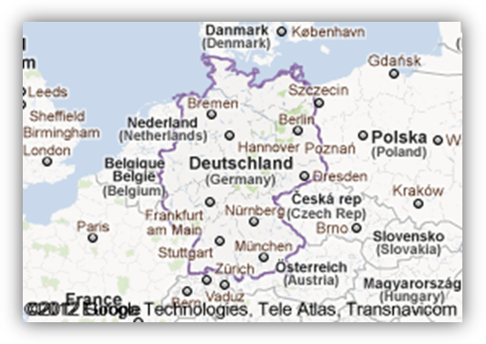

Gráfico 24

**Mapa de Alemania: Fuente: maps.google.com.ec**

**Ubicación de Hamburgo**

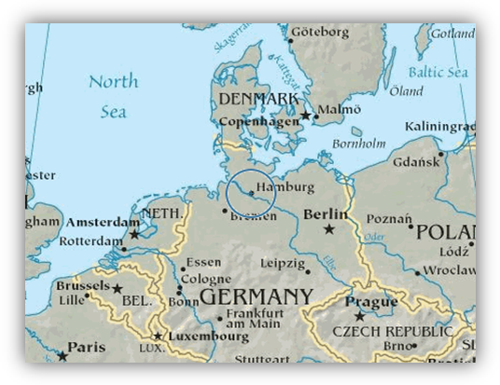

Gráfico 25

**Mapa de Alemania: Fuente: madera.fordaq.co**

**PROMOCIÓN**

Nuestra empresa LENECU ORGANIC S.A. considera que actualmente el internet es el medio más rentable para realizar la promoción, ya que puede llegar a cualquier persona en cualquier parte del mundo, es por esto que nosotros pensamos en la creación de una página web propia para que los clientes puedan tener acceso rápido, eficiente y completo sobre el producto que ofrecemos, y a ganar posicionamiento en la web. Todo esto será de mucha utilidad para que nuestros clientes potenciales puedan tener conocimiento de la actividad que realiza nuestra empresa, y puedan tener acceso a la información necesaria para contactarse con nosotros y establecer negociaciones, de manera ágil y directa.

Nuestra página web estará disponible en tres idiomas, que son: español, inglés y alemán. Pues que nuestro mercado está dirigido principalmente a Alemania y recibirá actualizaciones mensualmente.

En cuanto al costo de la página web tenemos que:

Nuestro proveedor de Web Hosting será EcuaHosting.NET, cuya empresa representante es Reinec Cía. Ltda. Esta empresa es ecuatoriano-estadounidense, especializada en este tipo de servicio.

El paquete que tendremos será el Platinum ASP, que cuenta con un almacenamiento de 1000 MB, y una transferencia mensual de 4,000 MB a un precio anual de $149.

El registro del dominio disponible [www.lenecu.com](http://www.lenecu.com), éste tendrá un costo anual de $11,00, que está incluido en el paquete contratado.

Lo que contendrá nuestra página web será:

* Historia, Filosofía, Misión y Visión de LENECU ORGANIC S.A.
* Información sobre el banano en el Ecuador.
* Información sobre el banano orgánico, desde su nombre científico, su proceso de cultivo, hasta sus beneficios para la salud
* Consulta de pedidos e información para la exportación de nuestro producto.
* Contacto con la empresa, y las personas encargadas de las negociaciones.

Además de la promoción por nuestra propia página web, tendremos publicidad en las redes de clasificados online, referentes a empresas exportadoras, tanto en nuestro país como en el extranjero.

Otro mecanismo de promoción será la participación en ferias internacionales, como por ejemplo la feria internacional de Alemania, llamada Fruit Logística, que es una de las más grandes e importantes del mundo, y se exhiben los productos que ofertan los exportadores de todo el mundo para lograr concretar negociaciones con importadores provenientes de todo el mundo.

## ESTUDIO ORGANIZACIONAL

### Constitución de la Empresa

* + - **Requisitos:**
      * Nombre de la empresa que no exista dentro de las empresas que ya han sido constituidas: Lenecu Organic S.A.

***Logotipo de Lenecu Organic S.A.***

Gráfico 26

**Logo de la Empresa**

**Fuente: Autoras del Proyecto**

* Copia de la cédula y del certificado de votación de los representantes legales.
* Copia de la Cédula y el certificado de votación de los accionistas y el porcentaje correspondiente de participación en la empresa.
* Original de la planilla de servicio básico a nombre de uno de los accionistas o representantes.
* Número de teléfono.
* Referencia del Domicilio.
* Constituida por 3 accionistas, clasificándola como Sociedad Anónima, financiada el 55% con capital propio y el 45% restante con un crédito a la CFN de apoyo productivo.
* Accionistas: Eliana Blancas, Luisa Aguilar y Natasha Yulán.
* Pago de la patente Municipal de Lenecu Organic S.A.
* Se presentará una solicitud de aprobación al Superintendente de Compañías, la que se hará con tres copias certificadas de la escritura de constitución de la compañía, adjuntando la solicitud correspondiente, esta tiene que ser elaborada por un abogado, pidiendo la aprobación del contrato constitutivo.  Dicha solicitud deberá ser aprobada por la Secretaría General de la Oficina Matriz de la Superintendencia de Compañías, o por la Secretaría General de la Intendencia de Compañías de Guayaquil, o por el funcionario que para el efecto fuere designado en las intendencias de compañías.
* Permiso de la Municipalidad de Machala, con la respectiva patente.
* Luego de la constitución, una vez iniciada las operaciones, deberá solicitar el Registro Único de Contribuyente (RUC). Para esto, los documentos a presentar son:
  + - Formulario RUC01-A y RUC01-B (debidamente firmados por el representante legal o apoderado)
    - Identificación de la sociedad;
    - Original y copia, o copia certificada de la escritura pública de constitución o domiciliación inscrita en el Registro Mercantil, a excepción de los Fideicomisos Mercantiles y Fondos de Inversión.
    - Original y copia de los datos generales, actos jurídicos y accionistas de la empresa, otorgada por la Superintendencia de Compañías.

## Control Organizacional

### Misión

Lenecu Organic S.A. es una empresa Bananera que tiene como misión la de Producir y exportar banano orgánico a Alemania para su respectiva comercialización en el país mediante un contrato de distribución, ofreciendo un banano ecuatoriano de calidad, de manera eficiente y libre de residuos químicos, procurando salvaguardar la salud humana y el medio ambiente.

### Visión

Ser una empresa líder y reconocida exportadora de banano orgánico, consolidada en el mercado Europeo. Dentro de 10 años ser la empresa productora y exportadora de banano orgánico del Ecuador, generando empleo, mejorando la imagen y la calidad de vida a nivel mundial. Para el año 2026 incrementar la presencia de nuestra marca a nivel mundial cumpliendo con las certificaciones ISO-14000, para mayor satisfacción de nuestros clientes.

### Core Competences

Banano Orgánico sin efectos nocivos para el medio ambiente y para la salud humana.

## ANALISIS FODA

### FORTALEZAS:

* Guayas, Los Ríos y El Oro asocian condiciones climáticas idóneas.
* Los suelos tienen mínimas aplicaciones de agroquímicos como no sucede en otros países.
* Los niveles de sigatoka negra en estos sectores gracias a un control han disminuido.
* Incentivos monetarios debido a que el precio de este producto se encuentra en $7,50.
* Costo de mano de obra reducido.
* Ventajas en cercanía con Asia y el lado Oeste de Estados Unidos.
* Opciones en infraestructura portuaria.
* Cercanías entre plantaciones y puertos.
* Verticalidad en el sector.
* Costo de transporte local reducido.

### OPORTUNIDADES:

* Contaríamos con cooperación internacional interesada en apoyar la actividad bananera orgánica.
* Tendencia creciente por el consumo de alimentos sanos e inocuos.
* Demanda durante todo el año.
* Poder adquisitivo en aumento de los consumidores de productos orgánicos.

### DEBILIDADES:

* El producto tiene una vida muy corta.
* Escaso conocimiento del manejo de plantación orgánica.
* Limitada investigación y asistencia técnica.
* Escasas fuentes proveedoras de fertilizantes orgánicos.
* Aplicación de bajo nivel tecnológico.

### AMENAZAS:

* Inestabilidad política.
* Altos niveles de inflación
* Gran dependencia del sector primario.
* Elevado apalancamiento del sector

## ORGANIGRAMA

**GERENCIA GENERAL**

**DEPARTAMENTO DE COMERCIALIZACION Y COMERCIO EXTERIOR**

**DEPARTAMENTO DE ADMINISTRACION Y FINANZAS**

**DEPARTAMENTO DE CALIDAD**

**DEPARTAMENTO DE PRODUCCION**

**LIQUIDACION DE FRUTAS Y BODEGAS**

**RRHH**

C**ONTABILIDAD**

**MANTENIMIENTO**

Gráfico 27

Elaborado por: Autoras del proyecto

**FUNCIONES:**

### GERENCIA GENERAL

Será el responsable de liderar y coordinar las funciones de planeamiento estratégico para el correcto funcionamiento de la empresa.

### DEPARTAMENTO DE PRODUCCION

Será responsable de la producción del banano orgánico, en conjunto con los trabajadores que serán los encargados de cuidar el proceso de manera efectiva.

### DEPARTAMENTO DE CALIDAD

Esta área será la encargada de asegurar la buena calidad del banano orgánico, un tecnólogo de alimentos deberá revisar constantemente el nivel de calidad de banano desde la cosecha hasta su empaquetado, es así que esta área se convierte en un área fundamental en la cadena de valor de Lenecu Organic S.A...

### DEPARTAMENTO DE ADMINISTRACION Y FINANZAS

* 1. **RRHH**

Este departamento se encarga de la coordinación y supervisión dela correcta aplicación de las políticas, procedimientos y reglamentos de la empresa. Selección, capacitación y contratación del personal de acuerdo a las políticas y procedimientos de la empresa.

* 1. **MANTENIMIENTO**

Se encargará de brindar el servicio de mantenimiento, reparación, limpieza para poder alcanzar el grado de confiabilidad en las instalaciones y máquinas para la producción de banano orgánico.

* 1. **CONTABILIDAD**

 Elaborar los Estados Financieros mensuales y anuales con el fin de avaluar la razonabilidad de las cifras, la rentabilidad del negocio y los resultados económicos de la empresa, elaborar y verificar el adecuado cumplimento de obligaciones fiscales , de esta manera poder coordinar con el área de sistemas que el registro de la información sea oportuna y confiable, verificando mensualmente la consistencia de los registros, así como implementando nuevos reportes que faciliten y agilicen el cruce de información y la generación de nueva información.

* 1. **LIQUIDACION DE FRUTAS Y BODEGAS**

Esta unidad se encarga de verificar las cajas de banano a liquidarse en función a los registros entregados por el departamento de comercialización. Además deberá estar al día en los cambios del precio de la fruta, y el sistema de operaciones dentro de las bodegas.

### DEPARTAMENTO DE COMERCIALIZACIÓN Y COMERCIO EXTERIOR

Se encarga de realizar los estudios de mercados necesarios para la factible introducción de nuestro producto al mercado, conseguir los distribuidores y realizar las negociaciones. Así también se encargará del envío de la fruta desde la hacienda productora de banano hasta el mercado internacional.

## ESTUDIO TÉCNICO

### Necesidades de Activos

Para la realización de este proyecto requeriremos de:

### Bananera

La cual contara con 36 hectáreas para empezar con nuestra producción, con forme la demanda que tengamos aumentaremos nuestro número de hectáreas para así poder producir y satisfacerla.

### MAQUINARIA

**Tractor Agrícola**

El cual lo compraremos para poder arar la tierra y prepararla para sembrar, y empezar con nuestra producción.

**Canguro con Subsolador**

Lo alquilaremos o compraremos, este nos servirá para abrir el suelo y poder empezar a preparar el suelo para la siembra.

**Excavadora**

La cual alquilaremos y nos servirá para construir drenajes para bajar el nivel freático o tabla de agua y para eliminar el agua superficial de charcos.

**Sistema de Riego**

El cual nos servirá para proporcionar la suficiente y necesaria agua a nuestra producción. Para esto necesitaremos tubería, accesorios, aspersores y bomba.

**Tanque o tina**

En el que se empleara cemento revestido de azulejos, o de hierro galvanizado pintado con materiales apropiados (resina de vidrio). Las tinas están divididas en dos partes, la primera de lavado y saneo y la segunda de enjuague, ambas con surtidores de rebose y drenaje.

**Mesas para las balanzas** para pesar la fruta, previamente colocadas en bandejas especiales.

**Transportadores de bandeja con fruta**.

**Mesas para empaque.**

**Transportadores de cajas.**

### Envase y Embalaje

* Cajas de Cartón, paletizadas
* Contenedores de 40’ hig cube refrigerado
* 1080 cajas de banano aprox. por contenedor

### Local para Oficina

Al iniciar, alquilaremos un local que nos permita realizar nuestro trabajo, de ahí manejaremos los pedidos que tendremos, y realizar reuniones con nuestro cliente.

### Sistema de Computación

Para poder comunicarnos con nuestro cliente, deberíamos contar con por lo menos con 10 computadoras en las cual tendremos internet para así poder receptar los pedidos, y enviarle respuesta e información sobre su pedido.

### Pagina Web

Nos ayudara a darnos a conocer a nivel mundial y poder ayudar con dudas o incluso si en algún momento receptaríamos clientes de otros países no solo de Alemania.

### Medios de Comunicación

Lo que abarcaría líneas telefónicas y fax así podremos atender mas fácil los requerimientos que tengamos.

### Muebles y enseres

En este caso contaríamos con escritorios, sillón, sillas, archivadores, poco a poco decoraremos nuestras instalaciones pero para empezar seria lo elemental.

### Vehículos

Necesitaríamos tener por lo menos dos camiones para trasladar el banano desde la hacienda bananera al Puerto.

### Necesidad de Recursos humanos

Tendremos que contar con 25 personas que se encargaran del mantenimiento constante de nuestra hacienda, debido a que se emplearían 7 hombres por cada diez hectáreas, entonces en las 36 con las que vamos a iniciar calculamos que se necesitarían 25 personas.

### Necesidades para la Exportación del Banano

**Transporte**

Utilizaremos el marítimo debido a que usaremos el incoterm FOB, debido a esto, nosotros como exportadores no pagamos el transporte de exportación

**Gastos de Estiba de la carga en el buque.**

**Aranceles**

El ingreso de ese producto al mercado de Alemania tiene un arancel del 0%, debido al arancel preferencial para los países beneficiarios del régimen de incentivos para el desarrollo sostenible.

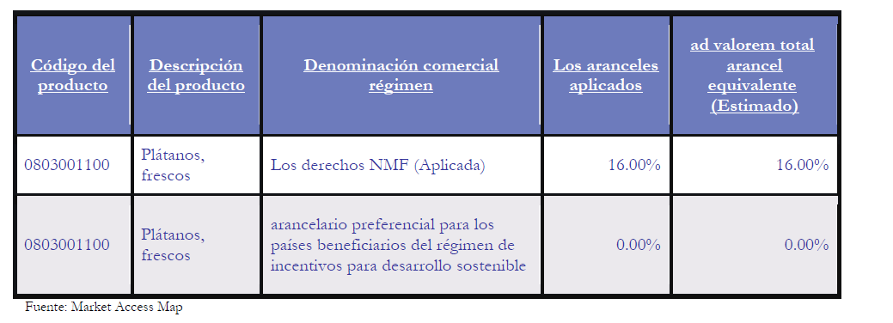

Tabla 6

**Fuente: Market Access Map**

### Trámites Aduaneros y Documentos de Exportación

1. Realizar la negociación en el exterior.
2. Registrarse como exportador en el Banco Central o Banco corresponsal (trámite por una sola ocasión). A continuación se detallan los requisitos para ser exportador:

* **Personas naturales.-** - Cédula de ciudadanía - Registro Único de Contribuyente (RUC).
* **Personas Jurídicas** - Registro Único de Contribuyentes (RUC).
* Comunicación del Representante Legal en el que consten nombres, apellidos y cédula de ciudadanía de personas autorizadas para firmar las declaraciones de exportación.
* **Instituciones del Sector Público**

- Código de catastro.

- Oficio del Representante Legal en el que consten el Código de catastro, los nombres y apellidos y los números de las cédulas de Ciudadanía de personas autorizadas para firmar las declaraciones de exportación.

# CAPITULO III ESTUDIO FINANCIERO

## INVERSIÓN

La inversión en activos tiene como propósito cumplir con nuestros objetivos que es producir y exportar banano orgánico a Alemania, para que así nuestro país incremente el número de unidades exportadas de este.

Con este tipo de proyecto estamos tratando no solo de cambiar poco a poco el método de producción de banano en Ecuador para que sea mejor para el ambiente

A continuación detallamos el total requerido de cada uno y los costos:



Tabla 7

**Elaborado por: Autoras del proyecto**



Tabla 8

**Elaborado por: Autoras del proyecto**

Para poder cotizar la inversión y que todo sea más real investigamos con personas que conocían acerca de producción de banano y su exportación.

La inversión inicial para poner en marcha nuestro proyecto es de $ 1.069.844,24, la cual se financiara vía deuda y por capital propio.

Debido a que la inversión es considerable nuestro horizonte será de diez años, para poder observar la utilidad que tendremos.

## ESTRUCTURA DE CAPITAL

Debido a que el valor de inversión es muy alto, fijamos nuestro financiamiento bajo el supuesto de que la empresa sería constituida por capital propio con un 55% y vía deuda por medio de un préstamo a la Corporación Financiera Nacional que sería el 45% del capital total.



Tabla 9

**Elaborado por: Autoras del proyecto**

La cantidad de capital propio que aportarán los accionistas es de $588.414,33, y al ser tres se reparte en porcentajes iguales, cada uno contribuirá con 196.138,11.



Tabla 10

**Elaborado por: Autoras del proyecto**

## AMORTIZACIÓN DE DEUDAS

El préstamo será otorgado por la Corporación Financiera Nacional a 6 años plazo con una tasa efectiva anual de 11%.



Tabla 11

**Elaborado por: Autoras del proyecto**

La siguiente tabla de amortización muestra las cuotas mensuales a pagar por 72 meses.

Tabla 12

**Elaborado por: Autoras del proyecto**



Tabla 13

**Elaborado por: Autoras del proyecto**

## INGRESOS



Tabla 14

**Elaborado por: Autoras del proyecto**

En la tabla anterior podemos observar los ingresos que tendremos a nivel mensual con una exportación de 7200 cajas de banano en el segundo mes y de ahí habría un incremento del 5% mensual en ventas debido a que nuestra producción aumentaría porque la demanda seria mayor, aunque en el primer mes nuestra producción será de 0 debido a que recién estamos estableciéndonos.



Tabla 15

**Elaborado por: Autoras del proyecto**

En la tabla que mostramos anteriormente observamos que nuestras ventas aumentaran en un diez por cierto debido a que la demanda mundial de este producto con el pasar del tiempo aumenta así que nuestras ventas aumentaran año tras año y porque tenemos pensado adquirir con el tiempo más hectáreas para la producción

## COSTOS

Los costos representan una parte fundamental en la toma de decisiones dentro de un proyecto, ya que estimamos el valor total necesario para obtener el producto deseado. Para poder realizar un mejor análisis procedemos a realizar la siguiente clasificación:

* **Materiales Directos y Mano de Obra Directa**

Lo que emplearíamos para así empezar nuestro proceso de producción.



Tabla 16

**Elaborado por: Autoras del proyecto**



Tabla 17

**Elaborado por: Autoras del proyecto**

* **Costos de Producción**

Necesitamos conocer los costos de producción porque de alguna manera nos ayudaran a conocer los precios de venta.

Por esto debemos analizar cada uno de los elementos y factores que necesitamos para la producción del banano orgánico.

Tabla 18

**Elaborado por: Autoras del proyecto**

### Gastos Administrativos

* **Costos Operativos:** Son los costos en los que se incurre para llevar a cabo la operación del negocio. En este caso incluimos todos los costos que tendremos para poner en funcionamiento nuestra empresa de exportación.



Tabla 19

**Elaborado por: Autoras del proyecto**

**Sueldos y Salarios**

Son los costos que vamos a necesitar para poder contratar a las personas que nos van a ayudar a la producción y exportación de nuestro producto.

Tabla 20

**Elaborado por: Autoras del proyecto**

### Costo de Ventas

Tabla 21

**Elaborado por: Autoras del proyecto**

Podemos observar que este seria el costo en el que incurriríamos al exportar nuestro producto debido al precio del FOB, el que es el Incoterm con el que vamos a trabajar, y el tipo de banano Cavendish, estos serían los costos de venta variable. Y nuestros costos de venta fijos el diesel, el costo de materiales directos, el costo de mano de obra directa y los costos de producción total. Que nos darían el costo de venta total como se muestra en el cuadro anterior.

## CAPITAL DE TRABAJO

La cantidad de dinero para realizar las actividades requeridas en la compañía, como podemos observar; es de $267649,24 que es el máximo déficit acumulado que hay en el año.



Tabla 22

**Elaborado por: Autoras del proyecto**



Tabla 23

**Elaborado por: Autoras del proyecto**



Tabla 24

**Elaborado por: Autoras del proyecto**



Tabla 25

**Elaborado por: Autoras del proyecto**

## DEPRECIACIÓN Y VALOR DE DESECHO MÉTODO CONTABLE



Tabla 26

**Elaborado por: Autoras del proyecto**

Se muestra a continuación los valores de depreciación y el valor de desecho necesarios para realizar el estado de resultados y el flujo de caja proyectado.

## ESTADO DE RESULTADO

A continuación esta el estado de resultado y podemos observar que mientras va aumentando los años va aumentando nuestra utilidad neta.

.

Tabla 27

**Elaborado por: Autoras del proyecto**

## TASA DE DESCUENTO – TMAR

En base al cálculo del CAPM obtendremos la TMAR de la empresa. Para esto debemos realizar el siguiente procedimiento:

Debemos calcular el CAPM:



Tabla 28

**Elaborado por: Autoras del proyecto**

Como resultado del CAPM tenemos que es de 28,39%, donde tenemos que:

Tabla 29

**Elaborado por: Autoras del proyecto**

La tasa libre de riesgo, que corresponde al rendimiento de los Bonos del Tesoro de los Estados Unidos, está estimada a 10 años, ya que está directamente relacionada con el plazo de nuestro proyecto que es también a 10 años.



Tabla 30

**Elaborado por: Autoras del proyecto**

La beta apalancada obtenida fue de 0,89, luego de haber desapalancado la beta de 0,69 correspondiente a la empresa comparable de WholeFoodsMarket, Inc., la cual es una empresa que vende productos orgánicos y que cotiza en bolsa en Estados Unidos, en Nasdaq.

Los datos utilizados para el cálculo de la beta fueron:



Tabla 31

**Elaborado por: Autoras del proyecto**



Tabla 32

**Elaborado por: Autoras del proyecto**

La tasa rm del rendimiento del mercado, fue tomada de acuerdo al rendimiento anual de los últimos 5 años de la empresa comparable Whole Foods Market, Inc., para lo cual se tomaron las variaciones de las cotizaciones de precios de cierre mensuales desde el año 2007 hasta el año 2012, y de esta manera se obtuvo el promedio de rendimiento en el mercado mensual, que después fue convertido a anual con respecto a los últimos 5 años de la compañía.



Tabla 33

**Elaborado por: Autoras del proyecto**

Tenemos que el CAPM es de 28,39%, donde además incluimos:



Tabla 34

**Elaborado por: Autoras del proyecto**

El riesgo país es de 808 puntos base, lo que equivale al 8,08%, de acuerdo al Banco Central del Ecuador a la fecha del 20 de Enero del presente año 2012.

Con los datos explicados anteriormente para nuestra empresa LENECU ORGANIC S.A. tenemos que la TMAR para nuestra empresa es de 28,39%, la cual nos permitirá hacer luego la comparación respectiva con la TIR, para determinar si nuestro proyecto es rentable y aceptado, o no.

## FLUJO DE CAJA

A partir del Reporte del Estado de Resultados obtenemos el flujo de caja, al cual adherimos las depreciaciones y las amortizaciones. Luego, estas se suman debido a que no representan una salida de dinero para la empresa sino solo registros de valores en libros contables. También observamos el crecimiento anual que tiene el flujo de caja. En base a la información obtenida en el flujo de caja podremos obtener el VAN (Valor actual neto) descontado con una tasa del 28,39%, el cual nos servirá para evaluar al proyecto y saber si es conveniente hacerlo o no.

Tabla 35

**Elaborado por: Autoras del proyecto**

## TASA INTERNA DE RETORNO – TIR

La Tasa Interna de Retorno obtenida de acuerdo al flujo de caja elaborado para 10 años va a ser del 50,54%, ésta medirá la rentabilidad de la empresa en términos porcentuales, y además la comparamos con la TMAR para medir la rentabilidad mínima.

Cabe mencionar que de acuerdo al criterio de la Tasa Interna de Retorno (TIR), si la TIR > TMAR se acepta el proyecto, y al ser nuestro caso, el proyecto de creación de LENECU ORGANIC S.A. como empresa productora y exportadora de banano orgánico, debe ser puesto en marcha. El proyecto recibiría una tasa máxima exigible (TIR) del 50,54%, la cual es mayor a la tasa de descuento obtenida que es de 28,39%. De esta manera nuestro proyecto recibiría una rentabilidad muchísimo mayor a la tasa que se exigía de retorno al proyecto, después de recuperar la inversión.

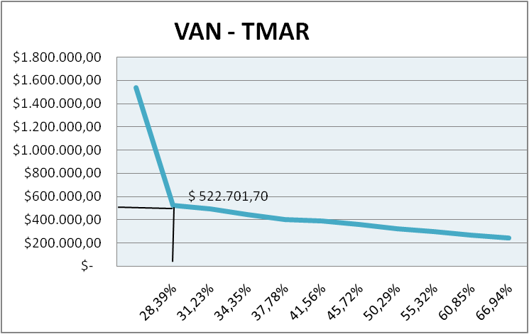A continuación tenemos un gráfico en el que se puede apreciar el VAN, la TMAR y la TIR:

Gráfico 28

**Elaborado por: Autoras del Proyecto**

Como nos muestra el gráfico de puede observar claramente la relación inversa existente entre el VAN y la TMAR. Por lo que a medida que se incrementa la TMAR, el Valor Neto decrece. Otro concepto que se puede visualizar en este gráfico, es que el VAN es positivo cuando la TIR > TMAR (como se muestra a la izquierda del gráfico). En el caso de nuestro proyecto, los criterios tanto del VAN como de la TIR convergen perfectamente en una sola decisión, que el proyecto debe ser ACEPTADO.

## VAN

Este valor representa el Valor Actual Neto de la Inversión en valores monetarios de acuerdo a una tasa del 28,39% generada para unos 10 años, el cual nos presenta un valor $522.701,70 lo que nos demuestra que un VAN > 0 nuestro proyecto es rentable.

## PAYBACK

El Payback nos va a ayudar a determinar en cuántos años recuperaremos el capital que hemos invertido en el proyecto.

cA continuación se detalla el cuadro de Recuperación del Capital Invertido:

Tabla 36

**Elaborado por: Autoras del proyecto**

Como se puede observar en el cuadro superior, tenemos que nuestra inversión de $1.069.844,24 en el proyecto de la exportadora de banano orgánico, será recuperada en su totalidad en el año 4.

## ANÁLISIS DE SENSISBILIDAD

El análisis de sensibilidad se lo ha basado en relaciones entre el VAN y otras como los costos de ventas.

Con este análisis buscamos escenario a en los cuales resulte factible realizar el proyecto este análisis fue realizado en Excel con sus respectivas gráficas de los escenarios del VAN y TIR.

***ANÁLISIS DE SENSIBILIDAD RESPECTO A INGRESOS***



Tabla 37

**Elaborado por: Autoras del proyecto**

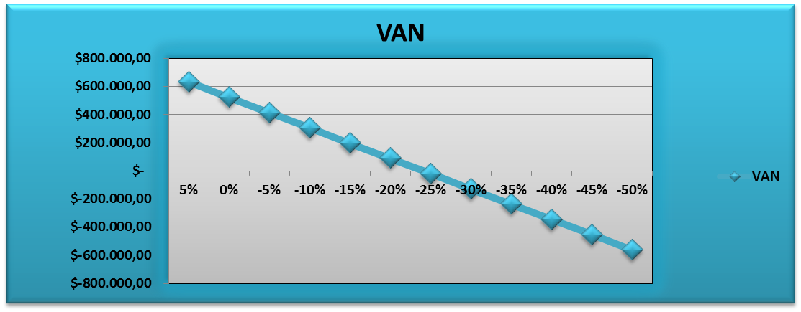

Gráfico 29

**Elaborado por: Autoras del proyecto**

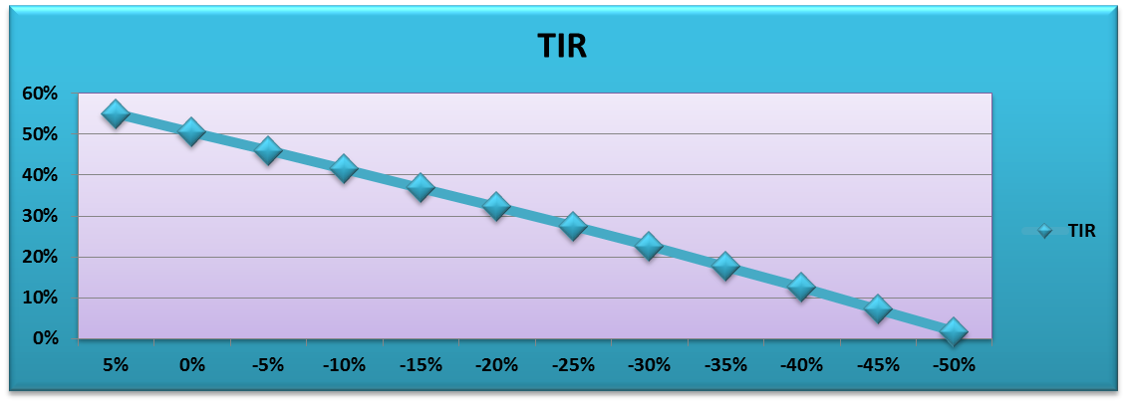Gráfico 30

**Elaborado por: Autoras del proyecto**

Podemos observar que a medida que disminuye el porcentaje de ingresos el Van irá disminuyendo, así también la TIR. El -25% nos indica el porcentaje a disminuir como máximo en los ingresos para ser indiferente entre realizar el proyecto o no (VAN=0).

***ANALISIS DE SENSIBILIDAD RESPECTO A COSTOS***



Tabla 38

**Elaborado por: Autoras del proyecto**

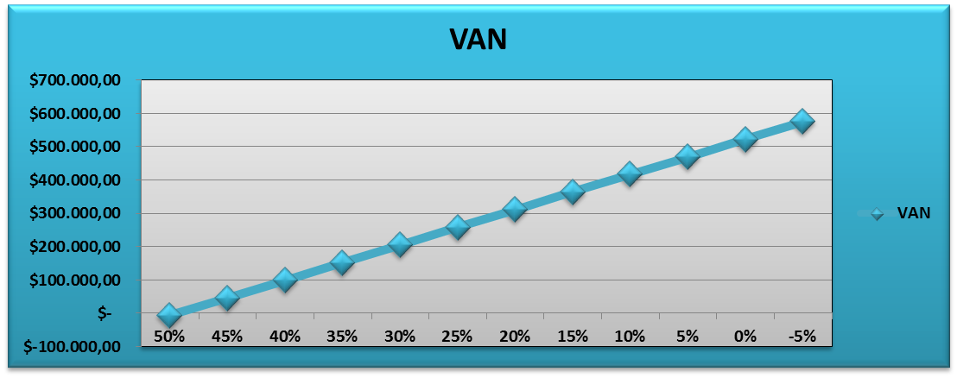

Gráfico 31

**Elaborado por: Autoras del proyecto**

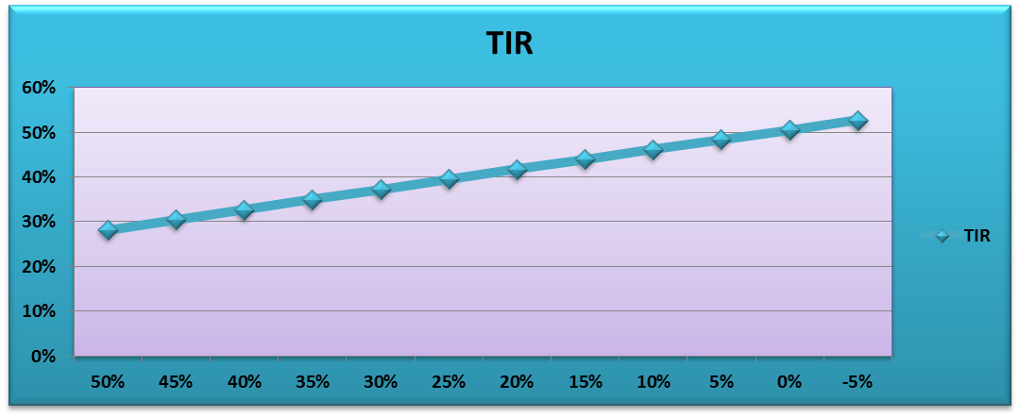

Gráfico 32

**Elaborado por: Autoras del proyecto**

Podemos observar que a medida que aumenta el porcentaje de los costos, el van irá disminuyendo, así también la TIR. El 50% nos indica el porcentaje en el cual como máximo podrían aumentar los costos para ser indiferente entre realizar el proyecto o no (VAN=0).

# CONCLUSIONES

El presente proyecto a lo largo de su contenido explica la factibilidad de la exportación de banano orgánico ecuatoriano.

Como objetivo general se tenía desarrollar un plan de negocios para la producción y exportación de banano orgánico hacia Europa, particularmente hacia la ciudad de Hamburgo, Alemania. Se puede observar que para nuestro producto no existen tantas barreras comparado con otros países, ya que en Europa Alemania es el primer país importador de banano, y el segundo del mundo. Además la población alemana en los últimos años ha tomado más conciencia, y ha optado por empezar a cuidar más su salud, a través de productos naturales y productos orgánicos, para lo cual nuestro producto encajaría perfectamente, y no tendremos problemas, debido a que el banano convencional es una fruta con mayor consumo en este país, y resultará muy atractivo el consumo del banano orgánico porque generaría mayores beneficios para los consumidores, siendo más nutritivo, saludable y contribuyendo al cuidado del medio ambiente.

Así mismo tenemos que es importante acotar que los nuevos mercados europeos son una gran oportunidad en el futuro para la expansión de nuestro proyecto, ya que tienen conocimiento de la calidad de fruta que se exporta de nuestro país.

La estructura organizacional es simple y dividida por funciones, controlando y guiando todos los asuntos económicos y administrativos que intervienen en el proyecto.

Uno de los puntos más importante de este proyecto es la parte financiera, y luego de haber realizado un análisis financiero profundo con respecto a nuestro proyecto, llegamos a determinar que nuestro “PROYECTO DE INVERSIÓN PARA EL DESARROLLO DE LA PRODUCCIÓN DE BANANO ORGÁNICO ECUATORIANO Y SU EXPORTACIÓN A HAMBURGO-ALEMANIA” es rentable.

Por lo que tenemos que la TIR obtenida sería de un 50,54% con un VAN de $522.701,70, y una tasa descuento del 28,39%.

Para que nuestro proyecto sea puesto en marcha es necesario realizar una Inversión Inicial de $ $1.609.844,24, el proyecto se presenta como un negocio de mediano riesgo teniendo un período de recuperación de 4 años aproximadamente.

Así mismo se demuestra con costos reales como se llevaría a cabo nuestro proyecto, ofreciendo nuevas ideas de emprendimiento, con lo cual observamos que este tipo de negocios es una gran oportunidad para invertir, alcanzando una tasa atractiva de retorno durante su período de análisis y logrando generar un incentivo para el desarrollo de la producción de banano orgánico en nuestro país y que podamos alcanzar un alto grado de competitividad a nivel mundial, para que nuestro país pueda convertirse en el número 1 en la exportación de banano orgánico.

# RECOMENDACIONES

El estudio de este proyecto nos ha permitido profundizar de manera mas detallada los conocimientos adquiridos durante nuestro ciclo universitario y también ha permitido estudiar uno de los comodities ecuatorianos más reconocido por su calidad y renombre mundial como es el Banano.

Los productores de banano deberían aprovechar la ventaja competitiva a nivel internacional e incursionar en la producción de banano orgánico que contribuye de manera positiva al medio ambiente y el cuidado de la salud humana.

Finalmente hacemos un llamado de atención a las entidades respectivas del gobierno para que ayuden a fomentar y orienten con una debida capacitación sobre la producción de este tipo de producto, de esta manera aprovecharíamos la ventaja productiva que tenemos y nos especializaríamos en la producción del banano orgánico, combinando el desarrollo económico y social con el de la preservación ambiental.

# BIBLIOGRAFÍA

* http://[www.aduana.gob.ec](http://www.aduana.gob.ec)
* http://www.bce.fin.ec
* http://www.wikipedia.org
* http://finance.yahoo.com
* <http://mess-fruits.blogspot.com>
* <http://www.cci.org.co/cci/cci_x/Sim/Manuales/Mercados%20internacionales/Ale>
* http://www.interweichert.de/en/
* http://[www.banaplast.com](http://www.banaplast.com)
* http://interletras.com/manualCCI/Alemania/alemania17.htm
* http://maps.google.com.ec
* http://madera.fordaq.com
* http://www.ecuahosting.net
* [www.daganet.net](http://www.daganet.net)
* Banana Link http://[www.bananalink.org.uk](http://www.bananalink.org.uk)
* <http://www.snpmarketing.com/products_fruit_tropical_banana.htm>
* <http://www.organic-ecuador.com/home_esp.php>
* <http://www.fao.org/docrep/007/y5102s/y5102s08.htm>
* A.E.B.E <http://www.aebe.com.ec/Desktop.aspx?Id=19&art=5597>
* <http://www.slideshare.net/danielita2010/plan-de-exportacin-banano-orgnico1>
* <http://organicsa.net/bananas-organicas-desde-ecuador.html>
* <http://www.eumed.net/libros/2009b/536/MERCADO%20DE%20BANANO.htm>
* <http://www.buenastareas.com/ensayos/Importancia-Social-De-Banano/2365819.html>
* <http://www.slideshare.net/guestf886d8/cadena-productiva-del-banano>
* <http://www.tohpoll.com/>
* [https://docs.google.com/spreadsheet/embeddedform?formkey=dHBEeE5FaVdxT2VheGNTUy11UUs3X3c6MQ](http://www.facebook.com/l.php?u=https%3A%2F%2Fdocs.google.com%2Fspreadsheet%2Fembeddedform%3Fformkey%3DdHBEeE5FaVdxT2VheGNTUy11UUs3X3c6MQ&h=hAQHLR7DmAQF34VPpBS85Ai4SdDa7io0eUM75GXxxM8wJpQ)
* <http://bananas.bioversityinternational.org/files/files/pdf/publications/organicoearth_es.pdf>
* <http://www.fao.org/docrep/007/y5102s/y5102s08.htm>
* <http://www.eumed.net/libros/2009b/536/MERCADO%20DE%20BANANO.htm>
* <http://www.campoeditorial.com/banascopio/ab_guia_tecnica.html>
* <http://www.crystal-chemical.com/banano.htm>
* <http://www.proecuador.gob.ec/wp-content/uploads/downloads/2011/09/PROEC-AS2011-BANANO.pdf>
* <http://www.proecuador.gob.ec/wp-content/uploads/downloads/2011/09/PROEC-AS2011-BANANO.pdf>
* Plan Estratégico de Exportación Directa de Banano del Pequeño y Mediano Productor y su influencia con una sostenibilidad organizativa, de la Provincia de El Oro, Período Octubre 2010-Octubre 2011

# ANEXOS

**Encuesta**

Hemos elaborado nuestra encuesta dirigida hacia los consumidores alemanes, para poder determinar si estarían dispuestos a consumir un nuevo tipo de banana procedente del Ecuador, es decir, la banana orgánica y a su vez tener conocimiento de cuánto estarían dispuestos a pagar por el producto. Cabe mencionar que la encuesta ha sido elaborada en inglés, puesto que es un idioma universal y fácil de comprender, de igual manera la encuesta fue proporcionada vía online a la muestra obtenida de la población alemana, por el hecho de que no nos encontramos en el país importador. A continuación la encuesta:

**ORGANIC BANANA SURVEY**

**Thank you for agreeing to complete this questionnaire which we will be very useful to know the German consumer profile for the introduction of Ecuadorian products to that market. We greatly appreciate your cooperation to give us a few minutes of your time to complete this survey.**

**Place an "X" inside the parentheses the answer (s) that best indicate what is your opinion on what is being asked:**

**Age** **Sex** 1. M 2. F

**Income Level**

1. €300-€500 2. €500.01-€1000

3. €1000.01-€1500 4. €1500.01- UP

1. **Which of these exotic fruits do you consume regularly?**

1. Banana

1. Handle
2. Pineapple

***If you selected option 1, you can continue with the survey, otherwise thanks for having spent a few minutes of your valuable time.***

**2. When you eat more bananas?**

1. Social gatherings 2. Desserts 3.Snacks

4. Breakfasts 5. Others ……………………

**3. What is the main reason that motivates you to eat bananas?**

1. Custom 2.Easy to use 3. Nutritional Value

4. Others……………………

**4. How often do you eat bananas?**

1. Daily 4. Fortnightly

2. Three times a week 5. Monthly

3. Semanal 6. Others…………….

**5. How much you spend on banana consumption?**

1. 5.50 euros-11.00 euros 2. 11.01 euros-15.00 euros

3. 15.01 euros-20.00 euros 4. 20.01 euros onwards

**6. Approximately how many bananas you bought your family in the last three months?**

___ more than 30 ___ between 10 and 19

___ between 20 and 30 ___ between 0 and 4

**7. In which place you buy more frequently bananas?**

1. Minimarket 2. Supermarket 3. Others_______

8. What are you looking for the banana that you most consume?

1. Appearance 2. Flavor

3. Fruit nutrition 4. Texture

**9. You know the nutritional properties of banana?**

1. Yes 2. No

**10. If there is a new banana in markets from an exotic country do you think you’d try it?**

____Yes ____Maybe

____No

**11. How much would you be willing to pay for a bunch of bananas?**

1. 5.50 euros-6.00 euros

2. 6.01 euros-6.50 euros

3. 6.51 euros-7.00 euros

***Thanks for the cooperation extended!***

**MODELO DE CONTRATO DE DISTRIBUCIÓN**

En (…), a (…) de (…) de (…)

**REUNIDOS**

DE UNA PARTE, (…) mayor de edad, con D.N.I. número (…) y en nombre y representación de (…), en adelante, el “**CLIENTE**”, domiciliada en (…), calle (…) nº (…), C.P. (…) y C.I.F. (…).

DE OTRA PARTE, (…) mayor de edad, con D.N.I. número (…) y en nombre y representación de la mercantil (…), en adelante, el “**PROVEEDOR**”, domiciliada en (…), calle (…) nº (…), C.P. (…) y C.I.F. (…).

El CLIENTE y el PROVEEDOR, en adelante, podrán ser denominadas, individualmente, “**la Parte**” y conjuntamente, “**las Partes**”, reconociéndose mutuamente capacidad jurídica y de obrar suficiente para la celebración del presente Contrato

**EXPONEN**

**PRIMERO**: Que el CLIENTE está interesado en la distribución de los productos del PROVEEDOR para vender los productos ofertados en su zona de actuación.

**SEGUNDO**: Que el PROVEEDOR es una empresa especializada en *[importación y/o de banano orgánico]*.

**TERCERO**: Que las Partes están interesadas en celebrar un contrato de distribución en virtud del cual el CLIENTE distribuya a minoristas y usuarios finales los productos del PROVEEDOR

Que las Partes reunidas en la sede social del CLIENTE, acuerdan celebrar el presente contrato de DISTRIBUCIÓN, en adelante el “**Contrato**”, de acuerdo con las siguientes

**CLÁUSULAS**

**PRIMERA.- OBJETO** En virtud del Contrato el CLIENTE se obliga a distribuir los productos del PROVEEDOR: (…) *[citar todos los productos o anexo donde se encuentren],* en adelante los **“Productos**” en los términos y condiciones previstos en el Contrato *y en todos sus Anexos*.

El presente contrato no implica ninguna exclusividad para las Partes contratantes.

El CLIENTE no podrá ser considerado, en ningún caso, como representante del PROVEEDOR y no podrá actuar ni comprometerse en su nombre.

El CLIENTE actuará en todo momento en su nombre y por cuenta propia.

**SEGUNDA.- TÉRMINOS Y CONDICIONES GENERALES Y ESPECÍFICOS DE PRESTACIÓN DE LOS SERVICIOS**

* 1. Los Servicios se prestarán en los siguientes términos y condiciones generales:
     1. El PROVEEDOR se obliga a gestionar y obtener, a su cargo, todas las licencias, permisos y autorizaciones administrativas que pudieren ser necesarias para la comercialización de los Productos.
     2. El PROVEEDOR se hará cargo de la totalidad de los tributos, cualquiera que sea su naturaleza y carácter, que se devenguen como consecuencia del Contrato, así como cualesquiera operaciones físicas y jurídicas que conlleve, salvo el Impuesto sobre el Valor Añadido (IVA) o su equivalente, que el PROVEEDOR repercutirá al CLIENTE.
     3. El CLIENTE guardará confidencialidad sobre la información que le facilite el PROVEEDOR en o para la ejecución del Contrato o que por su propia naturaleza deba ser tratada como tal. Se excluye de la categoría de información confidencial toda aquella información que sea divulgada por el PROVEEDOR, aquella que haya de ser revelada de acuerdo con las leyes o con una resolución judicial o acto de autoridad competente. Este deber se mantendrá durante un plazo de tres años a contar desde la finalización del servicio.
     4. El PROVEEDOR responderá de la calidad de los productos con la diligencia exigible a una empresa especializada en *[importación y/o de banano orgánico]*.
     5. En el caso de que la distribución de los Productos suponga la necesidad de acceder a datos de carácter personal, el CLIENTE, como encargado del tratamiento, queda obligado al cumplimiento de la Ley 15/1999, de 13 de diciembre, de Protección de Datos de Carácter Personal y del Real Decreto 1720/2007, de 21 de diciembre, por el que se aprueba el Reglamento de desarrollo de la Ley Orgánica 15/1999 y demás normativa aplicable.
     6. El CLIENTE responderá, por tanto, de las infracciones en que pudiera incurrir en el caso de que destine los datos personales a otra finalidad, los comunique a un tercero, o en general, los utilice de forma irregular, así como cuando no adopte las medidas correspondientes para el almacenamiento y custodia de los mismos. A tal efecto, se obliga a indemnizar al PROVEEDOR por cualesquiera daños y perjuicios que sufra directamente, o por toda reclamación, acción o procedimiento, que traiga su causa de un incumplimiento o cumplimiento defectuoso por parte del PROVEEDOR de lo dispuesto tanto en el Contrato como lo dispuesto en la normativa reguladora de la protección de datos de carácter personal.

A los efectos del artículo 12 de la Ley 15/1999, el CLIENTE únicamente tratará los datos de carácter personal a los que tenga acceso conforme a las instrucciones del PROVEEDOR y no los aplicará o utilizará con un fin distinto al objeto del Contrato, ni los comunicará, ni siquiera para su conservación, a otras personas. En el caso de que el CLIENTE destine los datos a otra finalidad, los comunique o los utilice incumpliendo las estipulaciones del Contrato, será considerado también responsable del tratamiento, respondiendo de las infracciones en que hubiera incurrido personalmente.

El CLIENTE deberá adoptar las medidas de índole técnica y organizativas necesarias que garanticen la seguridad de los datos de carácter personal y eviten su alteración, pérdida, tratamiento o acceso no autorizado, habida cuenta del estado de la tecnología, la naturaleza de los datos almacenados y los riesgos a que están expuestos, ya provengan de la acción humana o del medio físico o natural. A estos efectos el CLIENTE deberá aplicar los niveles de seguridad que se establecen en el Real Decreto 1720/2007 de acuerdo a la naturaleza de los datos que trate.

* + 1. El PROVEEDOR responderá de la corrección y precisión de los documentos que aporte al CLIENTE en ejecución del Contrato y avisará sin dilación al CLIENTE cuando detecte un error para que pueda adoptar las medidas y acciones correctoras que estime oportunas.
    2. El CLIENTE responderá de los daños y perjuicios que se deriven para el PROVEEDOR y de las reclamaciones que pueda realizar un tercero, y que tengan su causa directa en errores del CLIENTE, o de su personal, en la ejecución del Contrato o que deriven de la falta de diligencia referida anteriormente.
    3. Las obligaciones establecidas para el CLIENTE por la presente cláusula serán también de obligado cumplimiento para sus posibles empleados, colaboradores, tanto externos como internos, y subcontratistas, por lo que el CLIENTE responderá frente al PROVEEDOR si tales obligaciones son incumplidas por tales empleados.
  1. El PROVEEDOR pondrá a disposición del CLIENTE los productos designados en la cláusula 1ª. *[o citar anexo donde se encuentren]* para su venta a usuarios finales, otros distribuidores o revendedores, que hayan sido acreditados por el PROVEEDOR.
     1. Si el CLIENTE quisiera vender los Productos a un distribuidor o revendedor no acreditado por el PROVEEDOR, el CLIENTE deberá previamente realizar una petición por escrito al PROVEEDOR y esperar a que éste acepte la venta o acredite al comprador.
     2. El CLIENTE será responsable de la asistencia técnica y comercial de los productos que venda tanto a usuarios finales, como a otros distribuidores o revendedores*.*
     3. El CLIENTE deberá formar a sus empleados o vendedores para realizar una adecuada demostración y explicar las ventajas técnicas de los Productos. Para aportar a los compradores toda la asistencia necesaria, desde la elección del producto a la asistencia postventa.
     4. El CLIENTE deberá tener un lote de productos en una cantidad suficiente para realizar campañas promocionales y asegurar su actividad comercial.
     5. El CLIENTE no efectuará modificaciones de ningún tipo en los productos, salvo permiso por escrito del PROVEEDOR. Y entregará los productos con sus instrucciones, manuales de uso y tarjeta de garantía.
     6. El CLIENTE enviará mensualmente al PROVEEDOR las tarjetas de garantía debidamente cumplimentadas. Recogerá los productos averiados que estén en periodo de garantía y los reparará en sus instalaciones o los enviará al centro de reparación más cercano, si es posible, o los sustituirá por otro, en caso de no ser posible la reparación. También mensualmente enviara una lista con las reparaciones y sustituciones, que serán a cargo del PROVEEDOR.
     7. Los pedidos de los Productos se realizarán por escrito, indicando los productos, número de unidades y punto de venta donde se tenga que realizar la entrega, junto con el nombre de un encargado que responsabilice de la recepción de la mercancía. Los pedidos podrán realizarlos tanto el CLIENTE, como distribuidores o revendedores atendidos por el primero.
     8. El CLIENTE o sus colaboradores realizarán los pedidos con una cantidad mínima de (…)  *[indicar cantidad]* de productos. Los envíos se realizarán a portes debidos, sea cual sea la cantidad.
     9. Las ventas serán realizadas una vez aceptados los pedidos por el PROVEEDOR, y comprobadas las cantidades solicitadas, plazos de entrega, condiciones relativas al precio y al pago de los productos. Y a cualquiera otra condición que pueda afectar al buen fin de la transacción comercial.
     10. Si el PROVEEDOR anulase un pedido por alguna causa de la cláusula anterior, se pondrá en contacto con el solicitante para cambiar las condiciones y saber si son aceptadas o no. En caso de falta de pago algún pedido, el PROVEEDOR anulará cualquier pedido que esté pendiente de envío al deudor. En caso de impago el PROVEEDOR podrá suspender la ejecución del contrato o contratos vigentes hasta ese momento entre las Partes.
     11. El CLIENTE o sus colaboradores podrán anular los pedidos realizados antes de que el mismo sea preparado para su envío. Una vez solicitada por escrito la anulación ésta será confirmada por escrito por el PROVEEDOR.
     12. Los PRODUCTOS tendrán un precio de venta al público, P.V.P., igual en todos los establecimientos.
     13. El CLIENTE obtendrá los productos al precio convenido y con los descuentos según las cantidades establecidas en la cláusula 4ª de este contrato.
     14. La transferencia de la propiedad de las unidades de los Productos se efectuará después del pago completo del precio del pedido. Reservándose el PROVEEDOR la propiedad de las unidades entregadas hasta el completo pago del pedido.
     15. La transferencia del riesgo se efectúa en el momento de entrega del pedido en la dirección indicada en el mismo.
     16. Ningún Producto podrá ser devuelto al PROVEEDOR, salvo en los casos previstos en la garantía y en el Código de Comercio.
     17. El CLIENTE podrá utilizar la marca, nombre comercial y logotipo: (…) *[designar y especificar cada uno de ellos]* del PROVEEDOR solamente para la promoción y publicidad de los Productos del PROVEEDOR, conforme a la Ley de marcas 17/2001 de 7 de enero. El CLIENTE no tiene ningún derecho sobre las marcas, nombres comerciales, ni los logotipos. Y preservará en todo momento los derechos del PROVEEDOR sobre los mismos.
     18. El CLIENTE colaborara con el PROVEEDOR en todas las campañas publicitarias que realice sobre los Productos indicados en este contrato.
     19. Las Partes ejecutarán el Contrato de manera competente y profesional, cumpliendo los niveles de calidad exigidos.

**TERCERA.- PROPIEDAD INTELECTUAL E INDUSTRIAL**

El PROVEEDOR garantiza al CLIENTE que todos los PRODUCTOS que suministra son originales, y no vulneran ninguna ley, derecho o interés de tercero alguno, en especial los referidos a propiedad industrial e intelectual, y que cuenta con las correspondientes licencias.

**CUARTA.- PRECIO Y FACTURACIÓN.-**

* 1. El precio de los Productos es: (…) *[indicar cada producto con su precio o indicar el anexo donde se encuentren]* IVA excluido.
  2. El CLIENTE según el consumo que realice obtendrá unos descuentos: (…) *[indicar rappel o tipos de descuentos]*.
  3. El pago de las facturas se realizará, tras la aceptación del envío que incluirá albarán y factura, mediante transferencia bancaria, a los 5 días de la fecha de recepción, a la cuenta corriente titularidad del PROVEEDOR: (…) *[indicar nº de cuenta]*.

**QUINTA.- DURACIÓN DEL CONTRATO**

El plazo de duración del presente Contrato es de (…) *[indicar el período]* a partir de la fecha referida en el encabezamiento del Contrato. El Contrato podrá ser prorrogado expresamente y por escrito.

**SEXTA.- ACUERDO DE NIVEL DE SERVICIO**

* 1. Todos los Productos ofrecidos por el PROVEEDOR están cubiertos por su garantía. Un ejemplar de la misma será entregada con cada producto junto con las instrucciones técnicas y manual de utilización
  2. El CLIENTE ofrecerá toda su colaboración para la ejecución de la garantía tanto con el PROVEEDOR como con los usuarios finales de los Productos.

**SÉPTIMA.- MODIFICACIÓN**

Las Partes podrán modificar el contrato de mutuo acuerdo y por escrito.

**OCTAVA.- RESOLUCIÓN**

Las Partes podrán resolver el Contrato, al finalizar el mismo o cualquiera de sus prórrogas, con un preaviso a la otra parte de 60 días y cumpliendo, hasta el final del período, con todas las obligaciones del contrato. Si no se cumplen las obligaciones contractuales generará el derecho a la indemnización de los daños y perjuicios causados.

**NOVENA.- NOTIFICACIONES**

Las notificaciones que se realicen las Partes deberán realizarse por correo con acuse de recibo *[o cualquier otro medio fehaciente que acuerden las Partes]* a las siguientes direcciones:

* CLIENTE (…)
* PROVEEDOR: (…)

**DÉCIMA.- REGIMEN JURÍDICO**

El presente contrato tiene carácter mercantil, no existiendo en ningún caso vínculo laboral alguno entre el CLIENTE y el personal del PROVEEDOR que preste concretamente los Servicios.

Las partes para cualquiera controversia, discrepancia, aplicación o interpretación del presente contrato, se someten expresamente, con renuncia a cualquier otro fuero que pudiera corresponderles, a la decisión del asunto o litigio planteado, mediante el arbitraje institucional del Tribunal Arbitral del Colegio Oficial de Ingeniería en Informática de Cataluña, en adelante TA-COEIC, al cual encomiendan la administración del arbitraje y la designación de los árbitros. El arbitraje será de equidad y se realizará de acuerdo con el procedimiento establecido en el Reglamento del TA-COEIC y, en aquello que no esté previsto, según la Ley 60/2003, de 23 de diciembre, de Arbitraje. Ambas partes se obligan a aceptar y cumplir la decisión contenida en el laudo arbitral, dictado según lo que se establece en el mencionado reglamento del TACOEIC.

En caso de que el arbitraje no llegara a realizarse por mutuo acuerdo o fuera declarado nulo, ambas partes se someten a los juzgados y tribunales de la ciudad de (…) *[domicilio del cliente]*, con renuncia a cualquier otro fuero que pudiera corresponderles.

Y en prueba de cuanto antecede, las Partes suscriben el Contrato, en dos ejemplares y a un solo efecto, en el lugar y fecha señalados en el encabezamiento

|  |  |
| --- | --- |
| **POR EL CLIENTE** | **POR EL PROVEEDOR** |
| **Fdo.:** | **Fdo.:** |